Universität Paderborn
Fakultät für Wirtschaftswissenschaften
Wirtschaftsinformatik
Bachelorarbeit
To what extent do digital infrastructure and digital adoption explain differences in economic performance among EU-27 member states?

Inwieweit erklären digitale Infrastruktur und digitale Adoption die Unterschiede in der wirtschaftlichen Leistungsfähigkeit zwischen den EU-27-Mitgliedstaaten?

Vorgelegt von:
Mohamed Mamdouh Mahmoud Mohamady
Erstgutachter: Prof. Dr. Dennis Kundisch
Zweitgutachter: Prof. Dr. Guido Schryen
Paderborn,
27.07.2026

Inhaltsverzeichnis
Kapitel 1: Einleitung 4
1.1 Motivation 4
1.2 Problemstellung 5
1.3 Forschungsfrage und Relevanz 6
1.4 Untersuchungsgegenstand und Abgrenzung 7
1.5 Aufbau der Arbeit 8
Kapitel 2: Theoretischer Rahmen und Forschungsstand 9
2.1 Digitalisierung als General Purpose Technology 9
2.2 Der digitale Graben 10
2.3 Digitalisierung und wirtschaftliche Leistung: empirischer Forschungsstand 11
2.4 Humankapital, Innovation und die Bedingtheit digitaler Erträge 13
2.5 Hochtechnologieexporte und wirtschaftliche Leistungsfähigkeit 14
2.6 Forschungslücke und Beitrag dieser Arbeit 15
Kapitel 3: Daten und Methodik 16
3.1 Datengrundlage und Quellen 16
3.2 Datenaufbereitung 18
3.3 Deskriptive Statistik 19
3.4 K-Means-Clusteranalyse 20
3.5 Panel-Regressionsmodell 21
3.6 Interaktionsanalyse 22
3.7 Multikollinearitätsprüfung 23
Kapitel 4: Ergebnisse 24
4.1 Ergebnisse der Clusteranalyse 24
4.2 Ergebnisse der Regressionsanalyse 27
4.2.1 Einzelindikator-Modelle (M1–M3) 27
4.2.2 Multikollinearität im kombinierten Internetmodell (M4) 28
4.2.3 Infrastruktur- und Outputvariablen (M7–M9) 29
4.2.4 Interaktionsmodelle (M5 und M6) 29
4.2.5 Finales kombiniertes Modell (M10) 30
Kapitel 5: Diskussion 33
5.1 Interpretation der Ergebnisse der Clusteranalyse 33
5.2 Interpretation der Regressionsergebnisse 34
5.2.1 Forschung und Entwicklung als konsistenter Zusammenhang 34
5.2.2 Der bildungsabhängige Zusammenhang der digitalen Adoption 34
5.2.3 Hochtechnologieexporte als eigenständiger Zusammenhang 35
5.3 Einordnung in den Forschungsstand 36
5.4 Limitationen 37
5.5 Politische Implikationen 38
Kapitel 6: Fazit und Ausblick 39
6.1 Beantwortung der Forschungsfrage 39
6.2 Ausblick 39
Literaturverzeichnis 40
Datenquellen 43

Kapitel 1: Einleitung

1.1 Motivation
Informations- und Kommunikationstechnologien werden in der theoretischen und empirischen Literatur als wichtige Determinanten von Produktivität und wirtschaftlicher Entwicklung diskutiert. Die Stärke und Eindeutigkeit der festgestellten Zusammenhänge hängen jedoch von der Untersuchungsebene, der Operationalisierung der Digitalisierung und dem verwendeten Forschungsdesign ab (Cardona et al., 2013; Jorgenson & Vu, 2016; Niebel, 2018). Gleichzeitig bestehen innerhalb der Europäischen Union trotz des gemeinsamen Binnenmarktes erhebliche Unterschiede in der wirtschaftlichen Leistungsfähigkeit zwischen den Mitgliedstaaten fort. Im Durchschnitt des Zeitraums 2017 bis 2024 reichte das Bruttoinlandsprodukt pro Kopf von rund 19.900 Kaufkraftstandards in Bulgarien bis zu über 85.000 Kaufkraftstandards in Luxemburg, was einem Unterschied um mehr als das Vierfache entspricht (eigene Berechnung auf Grundlage von Eurostat, 2024). Parallel dazu bestehen ausgeprägte Unterschiede im digitalen Entwicklungsstand, die in der Literatur unter dem Begriff des digitalen Grabens (digital divide) diskutiert werden (van Dijk, 2006; Lythreatis et al., 2022).
Die Gleichzeitigkeit dieser beiden Disparitäten wirft die Frage auf, in welchem Zusammenhang die wirtschaftlichen Unterschiede zwischen den EU-Mitgliedstaaten mit ihrem unterschiedlichen Digitalisierungsgrad stehen. Die Europäische Kommission misst dieser Frage eine hohe strategische Bedeutung bei und hat mit dem „Digitalen Kompass 2030“ konkrete Zielwerte für digitale Infrastruktur, digitale Kompetenzen und die digitale Transformation von Unternehmen formuliert (European Commission, 2021). Die damit verbundene Erwartung, dass eine weiter fortgeschrittene Digitalisierung mit einer höheren wirtschaftlichen Leistungsfähigkeit einhergeht, ist politisch bedeutsam, empirisch jedoch nicht eindeutig bestätigt. Während Czernich et al. (2011) einen positiven kausalen Effekt der Breitbanddurchdringung auf das Wirtschaftswachstum berichten, zeigen andere Arbeiten, dass die bloße Verfügbarkeit digitaler Technologien nicht automatisch zu wirtschaftlichen Erträgen führt. Von Bedeutung sind vielmehr auch die tatsächliche Nutzung sowie komplementäre Voraussetzungen wie Humankapital, Fähigkeiten und organisatorische Kapazitäten (Evangelista et al., 2014; Gal et al., 2019; Mack & Faggian, 2013; Briglauer et al., 2025).
Diese Spannung zwischen politischer Erwartung und uneindeutiger empirischer Befundlage bildet den Ausgangspunkt der vorliegenden Arbeit. Sie untersucht auf Grundlage eines aktuellen Paneldatensatzes den Zusammenhang zwischen Digitalisierung und wirtschaftlicher Leistungsfähigkeit in den 27 Mitgliedstaaten der Europäischen Union.

1.2 Problemstellung
Aus dem bestehenden Forschungsstand ergeben sich drei Ansatzpunkte, an denen die vorliegende Arbeit anknüpft. Erstens operationalisieren einige einflussreiche Studien die Digitalisierung anhand einzelner technologiespezifischer Indikatoren. Czernich et al. (2011) konzentrieren sich auf die Breitbanddurchdringung, während DeStefano et al. (2018) die Einführung einer einzelnen Breitbandtechnologie untersuchen. Solche Operationalisierungen bilden die verschiedenen Dimensionen und Stufen des Digitalisierungsprozesses nur eingeschränkt ab. Differenziertere Arbeiten unterscheiden dagegen bereits zwischen infrastruktureller Verfügbarkeit, tatsächlicher Nutzung beziehungsweise Adoption und weiterführenden digitalen Anwendungen (Evangelista et al., 2014; Briglauer & Gugler, 2019; Briglauer et al., 2025). Die vorliegende Arbeit greift diese Unterscheidung auf und untersucht mehrere einzelne infrastruktur- und nutzungsbezogene Indikatoren für die EU-27 im Zeitraum 2017 bis 2024.
Zweitens schätzt ein großer Teil der Literatur durchschnittliche Zusammenhänge zwischen Digitalisierung und wirtschaftlicher Leistung, ohne ausdrücklich zu untersuchen, ob diese Zusammenhänge vom Bildungsniveau oder anderen komplementären Voraussetzungen abhängen. Auch im breiteren Forschungsfeld zum digitalen Graben werden Moderatoren und Mediatoren vergleichsweise selten berücksichtigt; Lythreatis et al. (2022) identifizieren entsprechende Ansätze lediglich in fünf der 50 von ihnen untersuchten Studien. Theoretische Überlegungen sowie mikroökonometrische, regionale und unternehmensbezogene Evidenz legen jedoch nahe, dass die Verbreitung, Nutzung und wirtschaftliche Bedeutung digitaler Technologien mit Bildung, Qualifikation und weiteren komplementären Fähigkeiten zusammenhängen (Bresnahan et al., 2002; Akerman et al., 2015; Mack & Faggian, 2013; Gal et al., 2019; Lythreatis et al., 2022). Die vorliegende Arbeit untersucht deshalb explorativ, ob der Zusammenhang zwischen digitaler Adoption und wirtschaftlicher Leistungsfähigkeit durch das Bildungsniveau moderiert wird.
Drittens liegen bereits multivariate Untersuchungen des digitalen Grabens und digitaler Länderprofile vor (Billon et al., 2010; Vicente & López, 2011; Cruz-Jesus et al., 2012). Pérez-Morote et al. (2020) verbinden darüber hinaus eine Clusteranalyse mit einer Panelregression im Kontext der Nutzung von E-Government-Diensten. Weniger verbreitet ist jedoch die spezifische Verbindung einer Clusteranalyse digitaler und innovationsbezogener Länderprofile mit einer Two-Way-Fixed-Effects-Analyse des BIP pro Kopf und einer zusätzlichen Interaktionsanalyse zwischen digitaler Adoption und Bildung.
Unter einem digitalen und innovationsbezogenen Länderprofil wird in dieser Arbeit die gemeinsame Ausprägung der ausgewählten Indikatoren zu Internetzugang, Internetnutzung, Cloud-Nutzung, Festnetzbreitband, sicheren Internetservern, Hochtechnologieexporten sowie Forschungs- und Entwicklungsausgaben verstanden.

1.3 Forschungsfrage und Relevanz
Vor diesem Hintergrund verfolgt die Arbeit die folgende Forschungsfrage:
Inwieweit erklären digitale Infrastruktur und digitale Adoption die Unterschiede in der wirtschaftlichen Leistungsfähigkeit zwischen den EU-27-Mitgliedstaaten?
Zur systematischen Bearbeitung wird diese übergeordnete Forschungsfrage in zwei analytische Teilfragen untergliedert. Die erste Teilfrage lautet: Welche digitalen und innovationsbezogenen Länderprofile lassen sich innerhalb der EU-27 identifizieren, und welche Unterschiede bestehen zwischen diesen Profilen? Die zweite Teilfrage lautet: Wie hängen Veränderungen der digitalen Infrastruktur und der digitalen Adoption innerhalb der Mitgliedstaaten mit Veränderungen der wirtschaftlichen Leistungsfähigkeit zusammen, und wird insbesondere der Zusammenhang zwischen digitaler Adoption und wirtschaftlicher Leistungsfähigkeit durch das Bildungsniveau moderiert?
Die erste Teilfrage wird mithilfe einer K-Means-Clusteranalyse untersucht, die Unterschiede zwischen den Ländern anhand ihrer über den Untersuchungszeitraum gemittelten digitalen und innovationsbezogenen Merkmale erfasst. Die zweite Teilfrage wird mithilfe von Panelregressionen mit länder- und jahresspezifischen festen Effekten untersucht. Diese Modelle nutzen primär Veränderungen innerhalb der einzelnen Mitgliedstaaten über die Zeit. Beide Methoden beantworten damit unterschiedliche, aber komplementäre Aspekte der übergeordneten Forschungsfrage: Die Clusteranalyse beschreibt Unterschiede zwischen den Ländern, während die Panelregression untersucht, wie Veränderungen der erklärenden Variablen innerhalb eines Landes mit Veränderungen der wirtschaftlichen Leistungsfähigkeit zusammenhängen.
Die Unterscheidung zwischen infrastrukturbezogenen Digitalisierungsindikatoren und digitaler Adoption ist dabei zentral. Die infrastrukturbezogenen Indikatoren bilden die Verfügbarkeit und Verbreitung grundlegender digitaler Zugangs- und Anschlussmöglichkeiten näherungsweise ab, während digitale Adoption deren tatsächliche Nutzung durch Bevölkerung und Unternehmen bezeichnet. Diese Unterscheidung wird in Kapitel 2 theoretisch fundiert.
Die Relevanz der Fragestellung ist sowohl wissenschaftlich als auch praktisch begründet. Wissenschaftlich trägt die Arbeit dazu bei, die uneindeutige Befundlage zum Zusammenhang zwischen Digitalisierung und wirtschaftlicher Leistungsfähigkeit für den EU-Kontext zu präzisieren und insbesondere mögliche bedingte Zusammenhänge herauszuarbeiten. Praktisch können die Ergebnisse Hinweise für die europäische Digitalpolitik liefern. Sollten sie darauf hindeuten, dass der Zusammenhang zwischen digitaler Adoption und wirtschaftlicher Leistungsfähigkeit vom Bildungsniveau abhängt, würde dies dafür sprechen, Investitionen in digitale Infrastruktur und Maßnahmen zur Förderung der Adoption stärker mit Bildungs- und Qualifizierungsmaßnahmen zu verbinden. Aufgrund des beobachtenden Forschungsdesigns sind daraus jedoch keine unmittelbaren kausalen Wirkungen einzelner Fördermaßnahmen abzuleiten.

1.4 Untersuchungsgegenstand und Abgrenzung
Als Untersuchungsgegenstand wählt die Arbeit die 27 Mitgliedstaaten der Europäischen Union für den Zeitraum 2017 bis 2024. Diese Auswahl ist aus mehreren Gründen sinnvoll und wird im Folgenden gegenüber alternativen Untersuchungsebenen abgegrenzt. Die EU-27 stellen im Vergleich zu einer globalen Länderstichprobe einen institutionell homogeneren und besser vergleichbaren Untersuchungsraum dar. Die Mitgliedstaaten sind durch den gemeinsamen Binnenmarkt und teilweise harmonisierte regulatorische Rahmenbedingungen miteinander verbunden. Zudem werden zentrale wirtschaftliche und gesellschaftliche Indikatoren durch das Statistische Amt der Europäischen Union nach weitgehend einheitlichen Definitionen und Methoden erfasst (Eurostat, 2024). Die Beschränkung auf die EU-27 reduziert damit einen Teil der institutionellen und statistischen Heterogenität, wie sie bei globalen Stichproben mit stark unterschiedlichen Entwicklungsniveaus auftreten kann. Unterschiede zwischen den Mitgliedstaaten werden dadurch jedoch nicht vollständig beseitigt.
Eine breitere, insbesondere weltweite Länderstichprobe wurde nicht gewählt, da die größere institutionelle, wirtschaftliche und entwicklungsbezogene Heterogenität die Vergleichbarkeit erschweren und das Risiko von Verzerrungen durch unbeobachtete Einflussfaktoren erhöhen könnte. Ebenso wurde auf eine Untersuchung einzelner Länder oder ausschließlich unternehmensbezogener Daten verzichtet. Firmenbezogene Studien liefern zwar wichtige Erkenntnisse über betriebliche Wirkungsmechanismen und Unterschiede zwischen Unternehmen (DeStefano et al., 2018; Coad et al., 2016), beantworten jedoch nicht unmittelbar die makroökonomische Frage nach Zusammenhängen auf der Ebene der Volkswirtschaften.
Der gewählte Zeitraum 2017 bis 2024 bildet eine aktuelle Phase der digitalen Entwicklung ab und ermöglicht zugleich ein ausbalanciertes Panel mit acht Beobachtungsjahren. Er umfasst mit den Jahren 2020 und 2021 jedoch auch eine außergewöhnliche wirtschaftliche und gesellschaftliche Situation. Die COVID-19-Pandemie kann sowohl die wirtschaftliche Leistungsfähigkeit als auch die Nutzung digitaler Technologien beeinflusst haben. Da die Mitgliedstaaten unterschiedlich stark betroffen waren und unterschiedliche gesundheits- und wirtschaftspolitische Maßnahmen ergriffen, sind länderspezifische Abweichungen von der allgemeinen zeitlichen Entwicklung möglich. Jahresspezifische feste Effekte erfassen gemeinsame zeitliche Veränderungen, können heterogene länderspezifische Pandemieauswirkungen jedoch nur begrenzt berücksichtigen. Dieser Umstand wird in Abschnitt 5.4 als Limitation der Untersuchung diskutiert.
Als abhängige Variable und Maß der wirtschaftlichen Leistungsfähigkeit dient das Bruttoinlandsprodukt pro Kopf in Kaufkraftstandards. Dieser Indikator berücksichtigt Unterschiede im Preisniveau und ermöglicht dadurch eine bessere Vergleichbarkeit der materiellen wirtschaftlichen Leistungsfähigkeit zwischen den Mitgliedstaaten (Eurostat, 2024). Das BIP pro Kopf bildet jedoch nicht sämtliche gesellschaftlichen, sozialen und ökologischen Dimensionen des Wohlstands ab.

1.5 Aufbau der Arbeit
Die Arbeit gliedert sich in sechs Kapitel. Nach dieser Einleitung entwickelt Kapitel 2 den theoretischen Rahmen und den Forschungsstand, indem es die Digitalisierung als General Purpose Technology einordnet, die Theorie des digitalen Grabens darstellt, den empirischen Forschungsstand zum Zusammenhang von Digitalisierung und wirtschaftlicher Leistung aufarbeitet und die Forschungslücke präzisiert. Kapitel 3 beschreibt die Datengrundlage und die Methodik, einschließlich der Datenaufbereitung, der Clusteranalyse, des Panelregressionsmodells und der Interaktionsanalyse. Kapitel 4 präsentiert die empirischen Ergebnisse der Cluster- und der Regressionsanalyse. Kapitel 5 diskutiert und interpretiert diese Ergebnisse vor dem Hintergrund der Theorie, ordnet sie in den Forschungsstand ein, erörtert die Limitationen der Untersuchung und leitet vorsichtige politische Implikationen ab. Kapitel 6 beantwortet die Forschungsfrage direkt und gibt einen Ausblick auf weiterführende Forschung.

Kapitel 2: Theoretischer Rahmen und Forschungsstand
Dieses Kapitel entwickelt den theoretischen und empirischen Bezugsrahmen der Arbeit in sechs Schritten: Es ordnet die Digitalisierung zunächst als General Purpose Technology ein (2.1), stellt anschließend die Theorie des digitalen Grabens dar (2.2), arbeitet den empirischen Forschungsstand zum Zusammenhang von Digitalisierung und wirtschaftlicher Leistung auf (2.3), erörtert die Rolle von Humankapital und Innovation als Bedingungen digitaler Erträge (2.4) und schließt mit einer Betrachtung von Hochtechnologieexporten und wirtschaftlicher Leistungsfähigkeit (2.5), bevor die Forschungslücke und der Beitrag dieser Arbeit präzisiert werden (2.6).

2.1 Digitalisierung als General Purpose Technology
Den theoretischen Ausgangspunkt bildet das Konzept der General Purpose Technology (GPT). Als solche gelten grundlegende Technologien, die sich durch Pervasivität, fortlaufende Verbesserungsmöglichkeiten und sogenannte innovational complementarities auszeichnen, wobei Letztere beschreiben, dass Fortschritte bei einer Basistechnologie weitere Innovationen in den anwendenden Wirtschaftsbereichen ermöglichen (Bresnahan & Trajtenberg, 1995). Informations- und Kommunikationstechnologien werden aufgrund ihrer breiten Anwendbarkeit häufig als GPT eingeordnet (Cardona et al., 2013).
Für die vorliegende Arbeit ist insbesondere das Konzept der innovational complementarities von Bedeutung, da es verdeutlicht, dass wirtschaftliche Vorteile einer GPT nicht automatisch entstehen, sondern von ergänzenden Investitionen, organisatorischen Anpassungen und den Fähigkeiten der Anwender abhängen. Koordinationsprobleme zwischen der Entwicklung einer Basistechnologie und ihren Anwendungsbereichen können zudem zu einer verzögerten Ausschöpfung ihrer Potenziale führen (Bresnahan & Trajtenberg, 1995). Daraus ergibt sich die Erwartung, dass die wirtschaftliche Bedeutung der Digitalisierung nicht einheitlich ausfällt, sondern von komplementären Voraussetzungen abhängen kann. Diese Überlegung bildet die theoretische Grundlage für die spätere Untersuchung der moderierenden Rolle des Bildungsniveaus.
Die jüngere Forschung bestätigt diese Perspektive auf unterschiedlichen Ebenen. Digitale Technologien und Plattformen verändern Innovations- und Unternehmensprozesse grundlegend und eröffnen damit nicht nur neue technische Möglichkeiten, sondern verändern auch die Organisation von Innovation und Wertschöpfung (Nambisan et al., 2019). Gesamtwirtschaftlich leisten ICT-Investitionen messbare Wachstumsbeiträge, wirken dabei jedoch mit Kapital, Arbeitsinput, Arbeitsqualität und Produktivitätsentwicklung zusammen (Jorgenson & Vu, 2016). Auf Branchenebene erweisen sich für 25 europäische Länder neben der Breitbandinfrastruktur vor allem Managementqualität, ICT-Kompetenzen und Weiterbildung als Bedingungen der Technologieadoption (Andrews et al., 2018). Diese Befunde stützen gemeinsam die Annahme, dass digitale Technologien nicht unabhängig von den wirtschaftlichen, institutionellen und qualifikatorischen Bedingungen ihres Einsatzes betrachtet werden können (Nambisan et al., 2019; Jorgenson & Vu, 2016; Andrews et al., 2018).

2.2 Der digitale Graben
Während die GPT-Theorie begründet, warum digitale Technologien wirtschaftlich relevant sein können, untersucht die Forschung zum digitalen Graben, warum Zugang, Fähigkeiten und Nutzung ungleich verteilt sind. Grundlegend werden vier aufeinander aufbauende Zugangstypen unterschieden: motivationaler Zugang, physischer Zugang, Zugang zu digitalen Fähigkeiten und Nutzungszugang (van Dijk, 2006). Für die vorliegende Arbeit ist dabei maßgeblich, dass sich Unterschiede beim physischen Zugang in entwickelten Ländern zwar verringern, Ungleichheiten bei Fähigkeiten und Nutzung jedoch fortbestehen können (van Dijk, 2006). Der digitale Graben ist daher nicht als Infrastrukturproblem, sondern als mehrdimensionale Ungleichheit zu verstehen.
Zwei systematische Übersichtsarbeiten bestätigen und erweitern diese Perspektive. Unterschieden wird zwischen einer zweiten Ebene des digitalen Grabens, die Fähigkeiten und Nutzungsformen umfasst, und einer dritten Ebene, die sich auf die daraus entstehenden Ergebnisse bezieht; die Forschung betrachtet dabei vor allem die Nutzung und deutlich seltener die tatsächlichen Ergebnisse (Scheerder et al., 2017). Eine Klassifikation auf Basis von 50 Studien unterscheidet ebenfalls zwischen Zugangs-, Nutzungs- und Ergebnisungleichheiten (Lythreatis et al., 2022). Bildung und sozioökonomische Merkmale werden in beiden Übersichten übereinstimmend als zentrale Determinanten identifiziert (Scheerder et al., 2017; Lythreatis et al., 2022), was die in dieser Arbeit vorgenommene Unterscheidung zwischen infrastrukturbezogenen Indikatoren und digitaler Adoption stützt.
Für den europäischen Kontext liegen mehrere multivariate Untersuchungen vor, die gemeinsam die Mehrdimensionalität digitaler Unterschiede belegen (Billon et al., 2010; Vicente & López, 2011; Cruz-Jesus et al., 2012). Mittels Faktoren- und Clusteranalyse lassen sich zwei grundlegende Dimensionen des digitalen Entwicklungsstands und fünf Ländergruppen innerhalb der EU-27 identifizieren; diese Studie bildet den unmittelbaren methodischen Bezugspunkt der vorliegenden Clusteranalyse (Cruz-Jesus et al., 2012). Anhand von 142 Ländern zeigt sich zudem, dass sich das Digitalisierungsniveau nicht durch eine einzelne Technologie abbilden lässt, sondern mit wirtschaftlichen, sozialen und institutionellen Bedingungen zusammenhängt (Billon et al., 2010). Eine Untersuchung von 164 europäischen Regionen zeigt darüber hinaus, dass erhebliche digitale Unterschiede auch innerhalb der Mitgliedstaaten bestehen, sodass nationale Durchschnittswerte regionale Ungleichheiten verdecken können (Vicente & López, 2011). Für die EU-28 zeigen Cruz-Jesus et al. (2016), dass digitale Ungleichheiten zwischen Bildungsgruppen auch innerhalb formal fortgeschrittener Länder fortbestehen. Diese Befunde begründen die Verwendung mehrerer Indikatoren in der vorliegenden Clusteranalyse sowie die Berücksichtigung des Bildungsniveaus, verweisen zugleich aber auf eine Grenze der Analyse: Länderdaten können Unterschiede zwischen Regionen und Bildungsgruppen innerhalb eines Staates nicht abbilden.

2.3 Digitalisierung und wirtschaftliche Leistung: empirischer Forschungsstand
Der empirische Forschungsstand ist umfangreich, weist jedoch uneinheitliche Ergebnisse auf. Einen zentralen Referenzpunkt bildet die Untersuchung von Czernich et al. (2011). Die Autoren schätzen für ein OECD-Panel der Jahre 1996 bis 2007, dass eine Erhöhung der Breitbanddurchdringung um zehn Prozentpunkte mit einem Anstieg des jährlichen Pro-Kopf-Wachstums um 0,9 bis 1,5 Prozentpunkte verbunden ist. Sie interpretieren diesen Befund als positiven kausalen Effekt der Breitbandinfrastruktur..
Übergreifende Auswertungen relativieren dieses Bild. Die Mehrzahl der Studien zu ICT und Produktivität stellt zwar positive Zusammenhänge fest, deren Höhe und Robustheit hängen jedoch wesentlich von Untersuchungsebene, ICT-Messung und Identifikationsstrategie ab (Cardona et al., 2013). Für ein Panel aus 59 Entwicklungs-, Schwellen- und Industrieländern zeigt sich ebenfalls ein positiver Zusammenhang zwischen ICT-Kapital und Wirtschaftswachstum, wobei sich die Outputelastizitäten zwischen den Ländergruppen nicht statistisch signifikant unterscheiden (Niebel, 2018). Damit wird die grundsätzliche wirtschaftliche Relevanz von ICT bestätigt, zugleich aber die Heterogenität und Kontextabhängigkeit der Befunde verdeutlicht (Cardona et al., 2013; Niebel, 2018).
Ein zweiter Literaturstrang deutet darauf hin, dass die tatsächliche Nutzung digitaler Technologien und komplementäre Fähigkeiten stärkere wirtschaftliche Zusammenhänge aufweisen können als die reine Infrastrukturverfügbarkeit (Evangelista et al., 2014; Gal et al., 2019). Bei einer Unterscheidung zwischen ICT-Infrastruktur, tatsächlicher Nutzung und digitalem Empowerment für die EU-27 weist der Infrastrukturindex keinen robusten Zusammenhang mit dem Wachstum des BIP pro Kopf oder der Arbeitsproduktivität auf, während Nutzung und Empowerment deutlich stärkere Zusammenhänge zeigen (Evangelista et al., 2014). Auf Unternehmensebene ist eine stärkere digitale Adoption innerhalb einer Branche mit Produktivitätsgewinnen verbunden; diese fallen jedoch heterogen aus und werden durch technische sowie managementbezogene Fachkräfteengpässe abgeschwächt (Gal et al., 2019).
Die konzeptionelle Unterscheidung zwischen Netzverfügbarkeit und tatsächlicher Adoption wird in zwei Studien herausgearbeitet (Briglauer & Gugler, 2019; Briglauer et al., 2025). Für ein EU-27-Panel von 2003 bis 2015 zeigen sich kleine, aber signifikante zusätzliche BIP-Zusammenhänge der Adoption glasfaserbasierter Technologien gegenüber grundlegendem Breitband, wobei technisch leistungsfähigere Netze nicht automatisch proportional größere wirtschaftliche Vorteile erzeugen (Briglauer & Gugler, 2019). Eine Untersuchung von 32 OECD-Ländern für den Zeitraum 2002 bis 2020, die Netzabdeckung und Adoption simultan berücksichtigt, ergibt, dass ein Anstieg der Festnetz-Breitbandadoption um ein Prozent mit einem um etwa 0,026 bis 0,034 Prozent höheren BIP pro Kopf verbunden ist, während die Werte bei mobiler Breitbandadoption zwischen 0,092 und 0,102 Prozent liegen und die Effekte der reinen Netzbereitstellung deutlich geringer ausfallen (Briglauer et al., 2025). Damit liegt eine empirische Begründung für die in dieser Arbeit vorgenommene Unterscheidung vor, ohne dass die Bedeutung der Infrastruktur als Voraussetzung der Nutzung infrage gestellt wird (Briglauer & Gugler, 2019; Briglauer et al., 2025).
Auf der Mikroebene ist zu berücksichtigen, dass wirtschaftliche Ergebnisgrößen getrennt zu betrachten sind: Die durch Breitband begünstigte ICT-Nutzung erhöht bei britischen Unternehmen Umsatz und Beschäftigung, weist jedoch keinen statistisch signifikanten Produktivitätseffekt auf (DeStefano et al., 2018). Methodisch verwandt ist schließlich eine Untersuchung, die für 27 europäische Länder eine Clusteranalyse mit einer Panelregression verbindet und zeigt, dass die Nutzung digitaler Verwaltungsdienste unter anderem mit Einkommen, Bildung und institutionellem Vertrauen zusammenhängt (Pérez-Morote et al., 2020). Die vorliegende Arbeit greift diese methodische Verbindung auf, überträgt sie jedoch auf das BIP pro Kopf als Maß wirtschaftlicher Leistungsfähigkeit.

2.4 Humankapital, Innovation und die Bedingtheit digitaler Erträge
Die Annahme, dass die wirtschaftliche Bedeutung digitaler Technologien von komplementären Voraussetzungen abhängt, lässt sich mit der Forschung zum qualifikationsverzerrten und aufgabenbasierten technologischen Wandel verbinden (Acemoglu, 2002; Acemoglu & Restrepo, 2022). Der technische Wandel verlief während eines großen Teils des 20. Jahrhunderts qualifikationsverzerrt und erhöhte die relative Nachfrage nach höher qualifizierten Arbeitskräften (Acemoglu, 2002). In einem aufgabenbasierten Modell wird diese Perspektive weiterentwickelt, indem Automatisierung zuvor menschliche Tätigkeiten auf Kapital überträgt und insbesondere routineorientierte Beschäftigtengruppen betrifft (Acemoglu & Restrepo, 2022). Ein unmittelbarer Zusammenhang zwischen Digitalisierung und gesamtwirtschaftlicher Leistungsfähigkeit wird damit nicht belegt; verdeutlicht wird jedoch, dass die Folgen technologischen Wandels zwischen Qualifikationsgruppen erheblich variieren (Acemoglu, 2002; Acemoglu & Restrepo, 2022).
Mikroökonometrische und regionale Studien liefern hierzu konsistente empirische Evidenz (Bresnahan et al., 2002; Mack & Faggian, 2013; Akerman et al., 2015). Auf Unternehmensebene wirken Informationstechnologie, organisatorische Veränderungen und qualifizierte Arbeit komplementär zusammen (Bresnahan et al., 2002). Die Einführung von Breitbandinternet verbessert die Arbeitsmarktergebnisse qualifizierter Beschäftigter, während geringer qualifizierte Beschäftigte ungünstigere Ergebnisse aufweisen; als Mechanismus gilt, dass Breitband qualifizierte Arbeit bei nicht routinemäßigen Tätigkeiten ergänzt und geringer qualifizierte Arbeit bei Routinetätigkeiten teilweise ersetzt (Akerman et al., 2015). Auf regionaler Ebene bestätigt sich dieses Muster, da Breitband vor allem in Regionen mit hohem Humankapital positiv mit Produktivität verbunden ist, während der direkte Zusammenhang der Breitbandbereitstellung nicht überall gleichermaßen positiv ausfällt (Mack & Faggian, 2013). Diese Befunde sprechen gemeinsam dafür, Humankapital als wichtige komplementäre Bedingung der produktiven Nutzung digitaler Technologien zu betrachten (Bresnahan et al., 2002; Mack & Faggian, 2013; Akerman et al., 2015).
Aus dieser Perspektive ergibt sich für die vorliegende Arbeit die Erwartung, dass der Zusammenhang zwischen digitaler Adoption und wirtschaftlicher Leistungsfähigkeit vom Bildungsniveau abhängen kann. Ein Interaktionseffekt liegt vor, wenn sich der Zusammenhang einer erklärenden Variable mit der Ergebnisvariable in Abhängigkeit von der Ausprägung einer weiteren Variable verändert (VanderWeele & Knol, 2014). Der Interaktionsterm prüft entsprechend, ob sich der Zusammenhang zwischen digitaler Adoption und BIP pro Kopf bei unterschiedlichen Bildungsniveaus unterscheidet. Diese Erwartung knüpft unmittelbar an das Konzept der innovational complementarities an (Bresnahan & Trajtenberg, 1995) und ist damit theoretisch begründet und nicht ausschließlich aus den empirischen Ergebnissen abgeleitet. Zu berücksichtigen ist allerdings, dass das verwendete Bildungsniveau ein breites Maß allgemeinen Humankapitals darstellt und weder digitale noch technische oder managementbezogene Kompetenzen unmittelbar erfasst, die sich als bedeutsam erweisen (Andrews et al., 2018; Gal et al., 2019).
Neben dem Humankapital wird die Innovationskapazität als weiterer Faktor berücksichtigt. Anhand spanischer Unternehmensdaten zeigt sich mittels Panel-Quantilsregressionen, dass Forschungs- und Entwicklungsaktivitäten mit Umsatz-, Beschäftigungs- und Produktivitätswachstum zusammenhängen, wobei diese Zusammenhänge heterogen ausfallen (Coad et al., 2016). Ein unmittelbarer Beleg für einen gesamtwirtschaftlichen Kausaleffekt nationaler F&E-Ausgaben liegt damit nicht vor; verdeutlicht wird jedoch, dass Innovationsaktivitäten bei der Analyse wirtschaftlicher Leistung zu berücksichtigen sind (Coad et al., 2016). Forschungs- und Entwicklungsausgaben dienen in dieser Arbeit daher als Kontrollvariable und näherungsweiser Indikator der Innovationskapazität.

2.5 Hochtechnologieexporte und wirtschaftliche Leistungsfähigkeit
Während die bisher betrachteten Indikatoren überwiegend Zugang und Nutzung abbilden, richtet sich ein weiterer Literaturstrang auf die technologieintensive Produktionsstruktur einer Volkswirtschaft (Hausmann et al., 2007; Mazzi & Foster-McGregor, 2021). Auf Länderebene ist für die wirtschaftliche Entwicklung nicht nur das Exportvolumen, sondern auch die Zusammensetzung des Exportkorbs von Bedeutung: Länder, deren Exporte stärker auf Güter einkommensstarker Volkswirtschaften ausgerichtet sind, weisen im Durchschnitt höheres Wachstum auf (Hausmann et al., 2007). Ergänzend zeigt sich anhand brasilianischer Unternehmensdaten, dass der Zugang zu technologisch anspruchsvollen Vorleistungen insbesondere dann mit höherer Exportleistung verbunden ist, wenn Unternehmen über entsprechende technologische Fähigkeiten verfügen (Mazzi & Foster-McGregor, 2021). Damit wird die Bedeutung der Verbindung von Technologiezugang und eigener Innovationsfähigkeit verdeutlicht (Hausmann et al., 2007; Mazzi & Foster-McGregor, 2021).
Hochtechnologieexporte werden in dieser Arbeit daher als näherungsweiser Indikator der technologieintensiven Produktions- und Exportstruktur berücksichtigt. Die Variable erfasst nicht ausschließlich digitale Güter, sondern umfasst auch weitere forschungs- und technologieintensive Produktgruppen, und ist somit nicht als direktes Maß digitaler Adoption oder digitaler Produktion zu interpretieren. Gemeinsam mit den Forschungs- und Entwicklungsausgaben bildet sie den innovations- und produktionsseitigen Hintergrund, vor dem die Zusammenhänge der übrigen Indikatoren einzuordnen sind.

2.6 Forschungslücke und Beitrag dieser Arbeit
Aus der Zusammenschau ergeben sich drei Ansatzpunkte für die vorliegende Arbeit. Erstens unterscheiden mehrere Studien bereits zwischen Verfügbarkeit und Nutzung digitaler Technologien, verwenden jedoch teilweise ältere Zeiträume, zusammengesetzte Indizes oder einzelne Breitbandtechnologien (Evangelista et al., 2014; Briglauer & Gugler, 2019; Briglauer et al., 2025). Die vorliegende Arbeit aktualisiert diese Perspektive für die EU-27 im Zeitraum 2017 bis 2024 anhand mehrerer einzelner Indikatoren. Die empirische Trennung zwischen Infrastruktur und Adoption kann dabei nur näherungsweise erfolgen, da die verwendeten Zugangsindikatoren zugleich von Nachfrage und tatsächlicher Nutzung beeinflusst werden.
Zweitens liegen Hinweise darauf vor, dass die wirtschaftliche Bedeutung digitaler Technologien von Humankapital und Qualifikation abhängt (Bresnahan et al., 2002; Mack & Faggian, 2013; Akerman et al., 2015; Gal et al., 2019). Aktuelle makroökonomische Evidenz dazu, ob dieser Zusammenhang auch auf der Ebene der EU-27-Mitgliedstaaten vom allgemeinen Bildungsniveau abhängt, ist jedoch begrenzt. Die vorliegende Arbeit greift diese Frage explorativ durch Interaktionsterme auf.
Drittens liegen multivariate Untersuchungen digitaler Länder- und Regionalprofile vor (Billon et al., 2010; Vicente & López, 2011; Cruz-Jesus et al., 2012), und eine Verbindung von Cluster- und Panelanalyse wurde bereits im Kontext digitaler Verwaltungsdienste vorgenommen (Pérez-Morote et al., 2020). Weniger verbreitet ist die spezifische Kombination einer Clusteranalyse digitaler und innovationsbezogener Länderprofile mit einer Two-Way-Fixed-Effects-Analyse des BIP pro Kopf und einer Bildungsinteraktion. Der Beitrag dieser Arbeit liegt somit weniger in der erstmaligen Untersuchung eines einzelnen Aspekts als in der Verbindung dieser Elemente zu einer aktuellen, explorativen Gesamtbetrachtung für die EU-27.

Kapitel 3: Daten und Methodik
Dieses Kapitel beschreibt die empirische Grundlage der Arbeit in sieben Schritten: Es stellt die Datengrundlage und ihre Quellen dar (3.1), erläutert die Datenaufbereitung (3.2), präsentiert die deskriptive Statistik (3.3), begründet und beschreibt die K-Means-Clusteranalyse (3.4), entwickelt das Panel-Regressionsmodell (3.5), erläutert die Interaktionsanalyse (3.6) und schließt mit der Multikollinearitätsprüfung (3.7).

3.1 Datengrundlage und Quellen
Die empirische Analyse basiert auf einem ausbalancierten Paneldatensatz der 27 EU-Mitgliedstaaten für den Zeitraum 2017 bis 2024 und umfasst 216 Beobachtungen. Die Daten stammen von Eurostat und der Weltbank und decken nutzungs-, infrastruktur-, innovations- und produktionsbezogene Dimensionen ab.
Als abhängige Variable dient das BIP pro Kopf in Kaufkraftstandards. Kaufkraftstandards gleichen Preisniveauunterschiede zwischen den Mitgliedstaaten aus und sind nicht als Euro-Beträge zu interpretieren (Eurostat, 2024). Die erklärenden Variablen werden entsprechend dem theoretischen Rahmen in vier Gruppen eingeordnet. Tabelle 1 dokumentiert ihre Einheiten, Funktionen, Quellen und Datensatz-Codes.
Die infrastrukturbezogenen Indikatoren umfassen den Anteil der Haushalte mit Internetzugang, Festnetz-Breitbandanschlüsse je 100 Einwohner und sichere Internetserver je eine Million Einwohner. Sie bilden unterschiedliche Aspekte digitaler Anschluss- und Serverinfrastruktur ab, stellen jedoch keine reinen Netzabdeckungsmaße dar, da sie auch von Nachfrage und Nutzung beeinflusst werden.
Die digitale Adoption wird durch Internetnutzung, Internetkäufe und Cloud Computing erfasst. Internetkäufe bilden eine wirtschaftsnahe Nutzungsform ab, während Cloud Computing den Anteil der Unternehmen misst, die kostenpflichtige Cloud-Dienste nutzen. Die Unterscheidung zwischen Verfügbarkeit und tatsächlicher Adoption folgt Briglauer et al. (2025). Aufgrund umfangreicher Datenlücken wird Cloud Computing nur in der Clusteranalyse verwendet.
Hochtechnologieexporte ergänzen die nutzungsbezogenen Variablen um die technologieintensive Produktions- und Exportstruktur (World Bank, 2024). Da der Indikator auch Pharmazeutika, Luft- und Raumfahrt sowie wissenschaftliche Instrumente umfasst, ist er nicht als unmittelbares Maß digitaler Produktion oder Adoption zu interpretieren (Hausmann et al., 2007; Mazzi & Foster-McGregor, 2021).
Als Kontrollvariablen werden Forschungs- und Entwicklungsausgaben sowie das Bildungsniveau berücksichtigt. Die F&E-Ausgaben dienen als Näherungsmaß der Innovationskapazität (Coad et al., 2016). Das Bildungsniveau wird als Anteil der 15- bis 64-jährigen Bevölkerung mit einem Abschluss der ISCED-Stufen 3 bis 8 gemessen und in der Interaktionsanalyse zusätzlich als Moderatorvariable verwendet (Eurostat, 2024). Die Auswahl beruht auf der theoretischen Annahme, dass der Zusammenhang digitaler Technologien mit wirtschaftlicher Leistung vom Qualifikationsniveau abhängen kann (Acemoglu & Restrepo, 2022). Die breite Abgrenzung ab ISCED-Stufe 3 berücksichtigt neben akademischer auch weiterführende schulische und berufliche Bildung.

Tabelle 1: Variablenübersicht (Variablen, Einheiten, Quellen, Codes)
Variable | Unit | Role | Source | Dataset Code
GDP Per Capita PPS | BIP pro Kopf, Kaufkraftstandards (PPS) | Dependent variable | Eurostat | nama_10_pc
Internet Access | % of households | Digital infrastructure | Eurostat | isoc_ci_in_h
Internet Use | % of individuals | Digital adoption | Eurostat | isoc_ci_ifp_iu
Internet Purchases | % of individuals | Digital adoption | Eurostat | isoc_ec_ibuy (bis 2019); isoc_ec_ib20 (ab 2020)
Cloud Computing | % der Unternehmen | Digital adoption (clustering) | Eurostat | isoc_cicce_use
Fixed Broadband | subscriptions per 100 | Digital infrastructure | World Bank | IT.NET.BBND.P2
Secure Internet Servers | per 1 million people | Digital infrastructure | World Bank | IT.NET.SECR.P6
HighTech Exports | % of manufactured exports | Digital/innovation output | World Bank | TX.VAL.TECH.MF.ZS
R&D Expenditure | € Pro Kopf. | Control (innovation) | Eurostat | rd_e_gerdtot
Education | % der Bevölkerung 15–64 J. (ISCED 3–8) | Control (human capital) | Eurostat | edat_lfse_03

Quelle: Eigene Darstellung. Notebook: 01_data_preparation.ipynb, Zelle 4. Datenbasis: Eurostat, World Bank (master_panel_clean.xlsx).

Bei der Zusammenführung der Daten war eine Harmonisierung der Ländercodes erforderlich, da Eurostat und Weltbank teilweise unterschiedliche Kennungen verwenden; beispielsweise wird Griechenland bei der Weltbank unter dem Code GRC geführt. Die drei aus der Weltbank-Programmierschnittstelle bezogenen Variablen (Festnetz-Breitband, sichere Internet-Server und Hochtechnologieexporte) ergänzen die Eurostat-Indikatoren um Dimensionen, die in den Eurostat-Daten nicht oder nur unvollständig verfügbar waren.

3.2 Datenaufbereitung
Mehrere Variablen wiesen fehlende Werte auf und erforderten daher eine gesonderte Behandlung. Beim Internetzugang bestanden zwei einzelne Datenlücken, bei der Internetnutzung und den Internetkäufen jeweils eine. Diese insgesamt vier fehlenden Beobachtungen wurden durch lineare Interpolation innerhalb der jeweiligen Länderzeitreihen ergänzt. Aufgrund der geringen Zahl fehlender Werte blieb der Umfang dieser Ergänzungen begrenzt.
Die ursprünglich vorgesehene Variable zu digitalen Kompetenzen (Digital Skills) wies dagegen 162 von 216 fehlenden Werten und damit eine Lückenquote von 75 Prozent auf. Eine zuverlässige Verwendung in der empirischen Analyse war auf dieser Grundlage nicht möglich, weshalb die Variable aus der weiteren Untersuchung ausgeschlossen wurde.
Auch die Variable Cloud Computing erforderte eine umfangreichere Aufbereitung. Sie wies 87 fehlende Werte auf. Fehlende Beobachtungen zwischen zwei vorhandenen Jahreswerten wurden innerhalb der jeweiligen Länderzeitreihe linear interpoliert. Fehlende Werte am Anfang oder Ende einer Zeitreihe wurden durch den jeweils nächstgelegenen beobachteten Wert ergänzt. Da damit rund 40 Prozent der Cloud-Beobachtungen nicht auf originären Messwerten beruhen, wird diese Variable ausschließlich in der explorativen Clusteranalyse und nicht in den Panelregressionen verwendet. Die damit verbundene Einschränkung wird in Abschnitt 5.4 diskutiert.
Die Variable Internetkäufe wurde zudem aus zwei Eurostat-Datensätzen zusammengeführt, da die zugrunde liegende Erhebung im Jahr 2020 umgestellt wurde. Für die Jahre bis einschließlich 2019 stammen die Werte aus dem Datensatz isoc_ec_ibuy, während für die Jahre ab 2020 der Nachfolgedatensatz isoc_ec_ib20 verwendet wird. Beide Datensätze erfassen den Anteil der Personen, die online eingekauft haben, unterscheiden sich jedoch im Erhebungsdesign. Ein methodisch bedingter Bruch der Zeitreihe zwischen 2019 und 2020 kann daher nicht vollständig ausgeschlossen werden. Diese Einschränkung wird ebenfalls in Abschnitt 5.4 berücksichtigt.
Tabelle 2 dokumentiert die fehlenden Werte vor und nach der Datenaufbereitung. Nach Abschluss der beschriebenen Schritte weist der für die Regressionsanalyse verwendete Datensatz vollständige Beobachtungen für alle 27 Mitgliedstaaten und sämtliche acht Untersuchungsjahre auf.

Tabelle 2: Fehlende Werte vor und nach der Interpolation
Variable | Missing (before) | Missing (after) | Treatment
Internet Access | 2 | 0 | Linear interpolation (per country)
Internet Use | 1 | 0 | Linear interpolation (per country)
Internet Purchases | 1 | 0 | Linear interpolation (per country)
Cloud Computing | 87 | 0 | Linear interpolation (per country)
Digital Skills | 162 | —(dropped) | Dropped (75% missing)
Fixed_Broadband | 0 | 0 | Complete
Secure Servers | 0 | 0 | Complete
HighTech Exports | 0 | 0 | Complete
R&D expenditure | 0 | 0 | Complete
Education | 0 | 0 | Complete
Quelle: Eigene Berechnung. Notebook: 01_data_preparation.ipynb, Zelle 5. Datenbasis: Eurostat (master_panel_clean.xlsx).

3.3 Deskriptive Statistik
Vor der eigentlichen Modellierung gibt die deskriptive Statistik einen Überblick über die Verteilung der Variablen. Tabelle 3 berichtet Mittelwert, Standardabweichung, Minimum, Quartile und Maximum für alle Regressionsvariablen. Das Bruttoinlandsprodukt pro Kopf reicht von rund 15.300 bis knapp 97.700 Kaufkraftstandards (PPS) bei einem Mittelwert von etwa 34.700 Kaufkraftstandards, was die erhebliche wirtschaftliche Heterogenität der EU-27 verdeutlicht. Das Bildungsniveau variiert zwischen 48,4 und 89,2 Prozent; es handelt sich somit bewusst um einen breiten Bildungsindikator, der das allgemeine Qualifikationsniveau der Bevölkerung und nicht ausschließlich die Tertiärbildung (ISCED 5–8) abbildet. Auffällig ist die sehr große Streuung der sicheren Internet-Server (Standardabweichung von über 64.000), die eine logarithmische Transformation dieser Variablen für die Regressionsanalyse nahelegt.
Tabelle 3: Deskriptive Statistik der Regressionsvariablen (N = 216)
 | Mean | Std | Min | 25% | Median | 75% | Max
GDP Per Capita PPS | 34.718,99 | 14.999,62 | 15.329,30 | 25.444,88 | 31.342,20 | 38.727,05 | 97.689,40
Internet Access | 89,88 | 5,98 | 67,33 | 86,36 | 91,00 | 94,37 | 99,18
Internet Use | 87,87 | 7,83 | 63,41 | 83,10 | 89,10 | 93,72 | 99,77
Internet Purchases | 62,76 | 16,82 | 16,06 | 52,94 | 64,35 | 75,89 | 94,70
Fixed_Broadband | 35,08 | 6,49 | 19,95 | 29,54 | 34,95 | 40,33 | 48,93
Secure Servers | 55.758,10 | 64.339,12 | 3.695,69 | 20.269,49 | 33.733,64 | 59.302,05 | 557.174,25
HighTech Exports | 15,34 | 7,94 | 5,07 | 9,83 | 13,30 | 18,39 | 53,52
R&D expenditure | 660,24 | 563,26 | 48,10 | 202,62 | 403,86 | 1.202,98 | 1.983,35
Education | 77,73 | 8,56 | 48,40 | 74,72 | 79,50 | 83,22 | 89,20
Quelle: Eigene Berechnung. Notebook: 01_data_preparation.ipynb, Zelle 6. Datenbasis: Eurostat, World Bank (master_panel_clean.xlsx).

Abbildung 1 zeigt eine hohe Korrelation zwischen Internetzugang, Internetnutzung und Internetkäufen. Dies weist auf mögliche Multikollinearität hin, die in Abschnitt 3.7 geprüft wird und die überwiegend getrennte Aufnahme der Variablen in die Regressionsmodelle begründet.
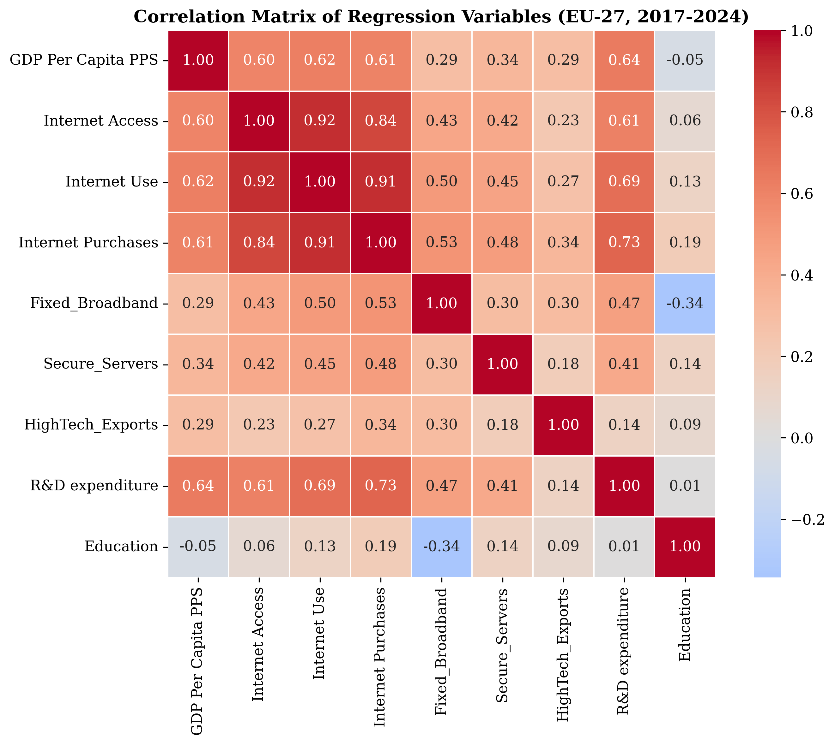
Abbildung 1: Korrelationsmatrix der Regressionsvariablen
Quelle: Eigene Darstellung. Notebook: 01_data_preparation.ipynb, Zelle 7. Datenbasis: Eurostat, World Bank (master_panel_clean.xlsx).

3.4 K-Means-Clusteranalyse
Zur Beantwortung der ersten analytischen Teilfrage werden die EU-27-Mitgliedstaaten anhand ihrer digitalen und innovationsbezogenen Länderprofile mithilfe einer K-Means-Clusteranalyse gruppiert. Das Verfahren gehört zum unüberwachten Lernen und wird explorativ zur Untersuchung der Unterschiede zwischen den Ländern eingesetzt (Hastie et al., 2009). Die Verbindung von Cluster- und Panelanalyse orientiert sich grundsätzlich an Pérez-Morote et al. (2020).
Die Clusterbildung basiert auf den über den Zeitraum 2017 bis 2024 gemittelten Werten von sieben Indikatoren: Internetzugang, Internetnutzung, Cloud Computing, Festnetz-Breitband, sichere Internetserver, Hochtechnologieexporte sowie Forschungs- und Entwicklungsausgaben. Das BIP pro Kopf wird nicht einbezogen, damit die Cluster digitale und innovationsbezogene Profile und nicht das Wohlstandsniveau abbilden. Aufgrund unterschiedlicher Einheiten werden alle Variablen vor der Analyse z-standardisiert.
Die Zahl der Cluster wird für Lösungen mit zwei bis acht Clustern anhand der Elbow-Methode und des Silhouette-Scores beurteilt. Die Analyse erfolgt mit zehn zufälligen Initialisierungen und einem festen Zufallsstartwert (random_state = 42). Da der Silhouette-Score bei zwei Clustern seinen höchsten Wert erreicht, während die Elbow-Kurve keinen eindeutigen Knick zeigt, wird die Zwei-Cluster-Lösung vor allem auf Grundlage des Silhouette-Kriteriums gewählt.
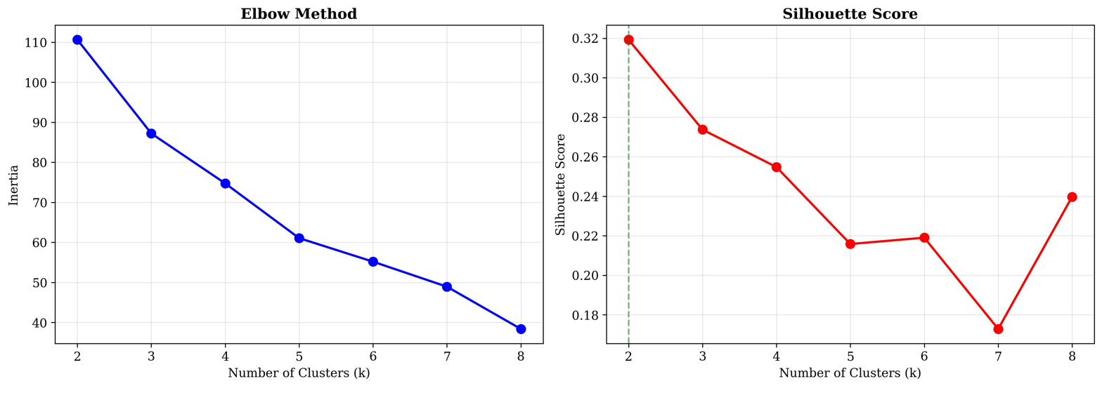
Abbildung 2: Elbow-Methode und Silhouette-Score
Quelle: Eigene Darstellung. Notebook: 02_clustering.ipynb, Zelle 4. Datenbasis: Eurostat, World Bank (master_panel_clean.xlsx).

3.5 Panel-Regressionsmodell
Die zweite analytische Teilfrage verlangt eine erklärende Analyse, für die ein lineares Panel-Regressionsmodell verwendet wird. Als Hauptspezifikation dient ein Modell mit zweifachen festen Effekten (Two-Way Fixed Effects), das sowohl länderspezifische als auch jahresspezifische feste Effekte berücksichtigt (Wooldridge, 2010). Formal lässt sich das Modell schreiben als GDP(i,t) = β·X(i,t) + α(i) + γ(t) + ε(i,t), wobei α(i) die länderspezifischen und γ(t) die jahresspezifischen festen Effekte bezeichnen.
Die Wahl länderspezifischer fester Effekte wird damit begründet, dass sie sämtliche zeitkonstanten, nicht beobachteten Ländereigenschaften (etwa Institutionen, geografische Lage oder kulturelle Faktoren) kontrollieren und damit eine wesentliche Quelle möglicher Verzerrungen ausschalten. Dies hat zugleich eine wichtige Konsequenz für die Interpretation: Da die länderspezifischen Effekte die zeitkonstanten Niveauunterschiede zwischen den Ländern absorbieren, identifiziert das Modell den bedingten Zusammenhang innerhalb der Länder über die Zeit (Within-Dimension). Die Beschreibung der Niveauunterschiede zwischen den Ländern übernimmt damit die vorgelagerte Clusteranalyse, während die Panelregression untersucht, wie Veränderungen der erklärenden Variablen innerhalb eines Landes mit Veränderungen des BIP pro Kopf zusammenhängen.
Die Standardfehler werden auf Länderebene geclustert, um eine beliebige Korrelation der Fehlerterme innerhalb eines Mitgliedstaates über die Zeit zuzulassen. Aufgrund des beobachtenden Forschungsdesigns werden die geschätzten Koeffizienten als bedingte statistische Zusammenhänge interpretiert. Länder- und Jahres-Fixed-Effects reduzieren Verzerrungen durch zeitkonstante Ländermerkmale und gemeinsame zeitliche Schocks, beseitigen jedoch weder umgekehrte Kausalität noch Verzerrungen durch unbeobachtete zeitveränderliche Faktoren. Die Analyse erlaubt daher keine eindeutigen kausalen Aussagen.
Insgesamt werden zehn Modelle geschätzt, die schrittweise von einfachen Einzelindikator-Modellen zu einem kombinierten finalen Modell führen. Tabelle 4 gibt einen Überblick über alle zehn Modelle mit ihren jeweiligen Fokusvariablen, Interaktionstermen, Kontrollvariablen und Spezifikationen.
Tabelle 4: Übersicht der Regressionsmodelle
Modell | Fokusvariable(n) | Interaktionsterm | Kontrollvariablen | Spezifikation
M1 | Internet Access | – | R&D, Education | Two-Way FE (Country + Year)
M2 | Internet Use | – | R&D, Education | Two-Way FE
M3 | Internet Purchases | – | R&D, Education | Two-Way FE
M4 | Internet Access + Use + Purchases | – | R&D, Education | Two-Way FE (Robustheit, Multikollinearität)
M5 | Internet Use | Internet Use × Education | R&D, Education | Two-Way FE
M6 | Internet Purchases | Internet Purchases × Education | R&D, Education | Two-Way FE
M7 | Fixed Broadband | – | R&D, Education | Two-Way FE
M8 | Secure Internet Servers (log) | – | R&D, Education | Two-Way FE
M9 | HighTech Exports | – | R&D, Education | Two-Way FE
M10 | Internet Purchases + HighTech Exports | Internet Purchases × Education | R&D, Education | Two-Way FE (finales Modell)
Quelle: Eigene Darstellung. Notebook: 03_regression.ipynb, Zelle 4. Datenbasis: Eurostat, World Bank (master_panel_clean.xlsx).

3.6 Interaktionsanalyse
Ein zentrales methodisches Element der Arbeit ist die Modellierung von Interaktionseffekten. Wie in Kapitel 2 hergeleitet, legen das Konzept der innovational complementarities (Bresnahan & Trajtenberg, 1995), das aufgabenbasierte Modell des technologischen Wandels (Acemoglu & Restrepo, 2022) sowie mikroökonometrische Evidenz zur Komplementarität von Technologie und Qualifikation (Bresnahan, Brynjolfsson & Hitt, 2002; Akerman et al., 2015) nahe, dass die wirtschaftliche Wirkung der Digitalisierung vom Bildungsniveau abhängt. Ein Interaktionsterm zwischen einer Digitalisierungsvariablen und dem Bildungsniveau erlaubt es, eine solche Bedingtheit empirisch zu prüfen. Die methodische Grundlage hierfür bildet die Darstellung von VanderWeele und Knol (2014), die Interaktion als Effektmodifikation begreift, bei der die Wirkung einer Größe von der Ausprägung einer zweiten Größe abhängt.
Bei der Schätzung von Interaktionsmodellen werden zwei methodische Standards beachtet. Erstens werden die in den Interaktionsterm eingehenden Variablen vor der Bildung des Produkts um ihren Mittelwert zentriert (grand-mean centering); dies reduziert die rechnerische Multikollinearität zwischen dem Interaktionsterm und seinen Bestandteilen und erleichtert die Interpretation. Zweitens werden die konstitutiven Einzelterme stets gemeinsam mit dem Interaktionsterm in das Modell aufgenommen. Die inhaltliche Interpretation erfolgt über den marginalen Effekt, der angibt, wie sich der Einfluss der Digitalisierungsvariablen auf das Bruttoinlandsprodukt mit steigendem Bildungsniveau verändert.

3.7 Multikollinearitätsprüfung
Aufgrund der hohen Korrelation der Internetvariablen wird die Multikollinearität mithilfe des Varianzinflationsfaktors geprüft. Ein VIF von zehn wird häufig als Orientierungswert verwendet, ist jedoch nicht als starre Entscheidungsgrenze zu verstehen, sondern im Zusammenhang mit weiteren diagnostischen Befunden zu beurteilen (O’Brien, 2007). Tabelle 5 vergleicht eine Spezifikation mit allen Internetvariablen mit dem finalen zentrierten Modell M10.
Tabelle 5: Multikollinearitätsprüfung (Variance Inflation Factors)
Variable | VIF (alle Internetvariablen) | VIF (Modell 10, zentriert)
Internet Access | 7,00 | –
Internet Use | 11,63 | –
Internet Purchases | 8,74 | 2,64
Fixed Broadband | 2,09 | –
Secure Servers (log) | 1,84 | –
HighTech Exports | 1,24 | 1,16
R&D Expenditure | 2,40 | 2,30
Education | 1,74 | 1,51
Internet Purchases × Education | – | 1,48
Anmerkung: Faustregel, VIF > 10 deutet auf problematische Multikollinearität hin (orange). Nach Zentrierung liegen in Modell 10 alle Werte unter 10 (grün).
Quelle: Eigene Berechnung. Notebook: 03_regression.ipynb, Zelle 7. Datenbasis: Eurostat, World Bank (master_panel_clean.xlsx).
Die VIF-Analyse bestätigt das Multikollinearitätsproblem: Bei gemeinsamer Aufnahme der drei Internetvariablen erreicht die Internetnutzung einen VIF von 11,63. Modell M4 wird daher nur diagnostisch verwendet. Im finalen Modell M10 liegen alle VIF-Werte nach der Zentrierung unter 2,64, sodass kein Hinweis auf problematische Multikollinearität besteht.

Kapitel 4: Ergebnisse
Dieses Kapitel präsentiert die empirischen Ergebnisse in zwei Teilen: Zunächst werden die Ergebnisse der Clusteranalyse dargestellt, die den digitalen Graben zwischen den Mitgliedstaaten sichtbar machen (4.1), anschließend die Ergebnisse der Panel-Regressionsanalyse, die den Zusammenhang zwischen Digitalisierung und wirtschaftlicher Leistung prüfen (4.2).

4.1 Ergebnisse der Clusteranalyse
Die in Abschnitt 3.4 begründete Zwei-Cluster-Lösung teilt die EU-27 in zwei klar voneinander abgegrenzte Gruppen. Abbildung 3 zeigt die geografische Verteilung der beiden Cluster über Europa.
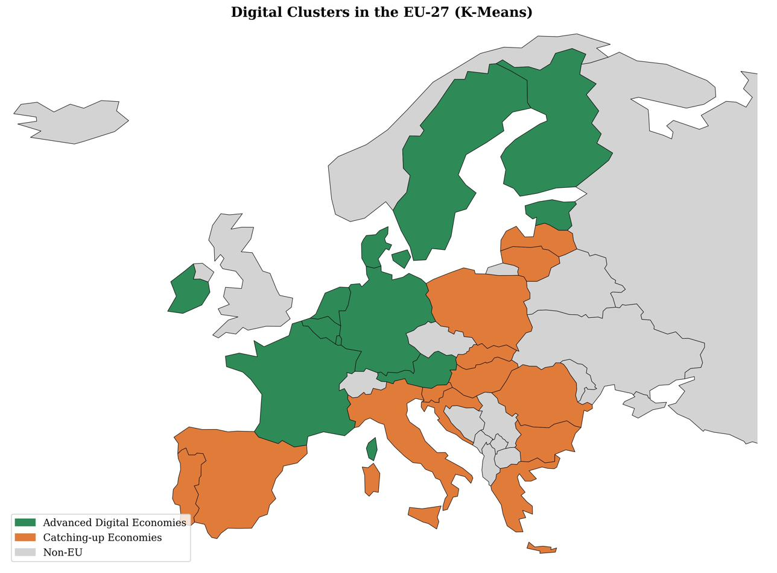
Abbildung 3: Geografische Verteilung der digitalen Cluster der EU-27
Quelle: Eigene Darstellung. Notebook: 02_clustering.ipynb, Zelle 5. Datenbasis: Eurostat, World Bank (master_panel_clean.xlsx).
Die erste Gruppe, im Folgenden als „Advanced Digital Economies“ bezeichnet, umfasst 14 Länder, überwiegend aus dem Norden und Westen der Union. Die zweite Gruppe, die „Catching-up Economies“, umfasst 13 Länder, überwiegend aus dem Süden und Osten. Bemerkenswert ist, dass sich Frankreich und Deutschland eindeutig der fortgeschrittenen Gruppe zuordnen, während Spanien der aufholenden Gruppe angehört. Die digitalen Profile der beiden Cluster werden in Abbildung 4 als Radar-Diagramm und in Abbildung 5 als Heatmap dargestellt.
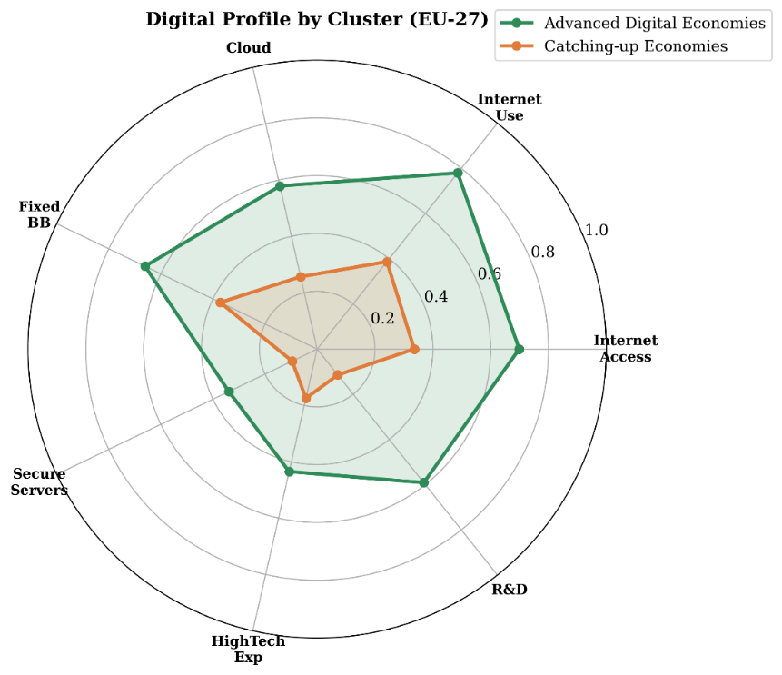
Abbildung 4: Digitales Profil der Cluster (Radar-Diagramm)
Quelle: Eigene Darstellung. Notebook: 02_clustering.ipynb, Zelle 6. Datenbasis: Eurostat, World Bank (master_panel_clean.xlsx).

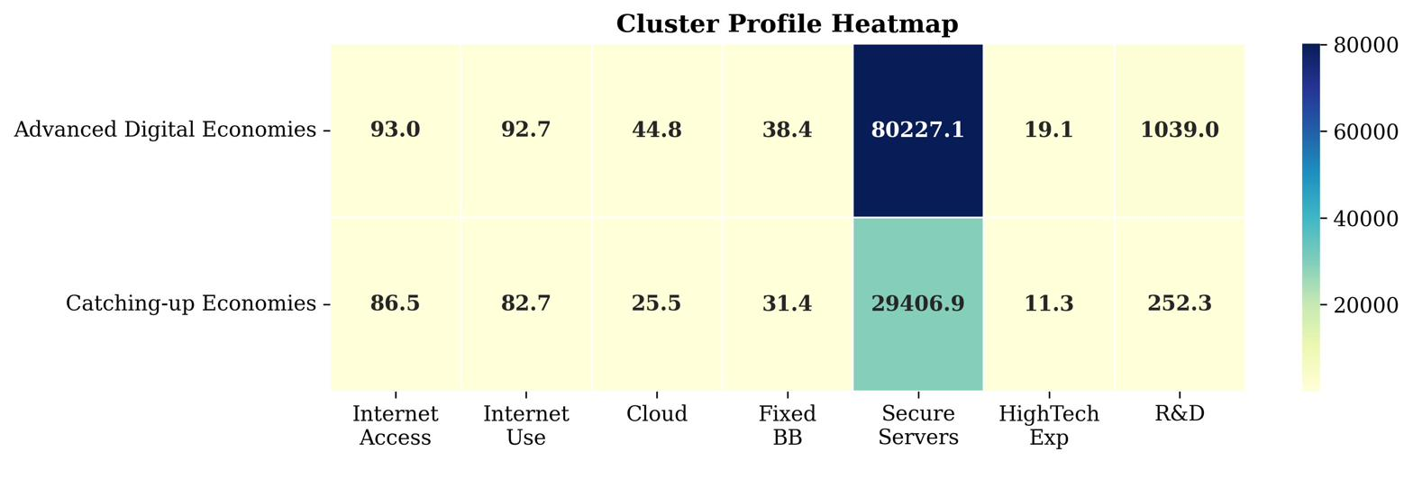
Abbildung 5: Digitales Profil der Cluster (Heatmap)
Quelle: Eigene Darstellung. Notebook: 02_clustering.ipynb, Zelle 7. Datenbasis: Eurostat, World Bank (master_panel_clean.xlsx).

Beide Darstellungen zeigen, dass die fortgeschrittene Gruppe in nahezu allen digitalen Indikatoren systematisch höhere Werte aufweist. Tabelle 6 quantifiziert diese Unterschiede und listet die Zusammensetzung der Cluster auf.

Tabelle 6: Cluster-Zusammensetzung mit Ländern und Durchschnittswerten
Cluster | N | Avg GDP/cap (PPS) | Avg Internet Use | Avg R&D (€ pro Kopf) | Member Countries
Advanced Digital Economies | 14 | 43.004 PPS | 92,7% | 1.039 | Austria, Belgium, Cyprus, Czechia, Denmark, Estonia, Finland, France, Germany, Ireland, Luxembourg, Malta, Netherlands, Sweden
Catching-up Economies | 13 | 25.796 PPS | 82,7% | 252 | Bulgaria, Croatia, Greece, Hungary, Italy, Latvia, Lithuania, Poland, Portugal, Romania, Slovakia, Slovenia, Spain
Quelle: Eigene Berechnung. Notebook: 02_clustering.ipynb, Zelle 10. Datenbasis: Eurostat, World Bank (master_panel_clean.xlsx).
Der wirtschaftliche Abstand zwischen den Gruppen ist erheblich: Die fortgeschrittenen Volkswirtschaften erreichen ein durchschnittliches Bruttoinlandsprodukt pro Kopf von rund 43.000 Kaufkraftstandards, die aufholenden Volkswirtschaften lediglich rund 25.800, eine Differenz von über 17.000 Einheiten. Auch in der durchschnittlichen Internetnutzung (92,7 gegenüber 82,7 Prozent) und in den Forschungs- und Entwicklungsausgaben (1.039 gegenüber 252 Euro pro Kopf) zeigt sich ein deutlicher Abstand. Abbildung 6 veranschaulicht den Wohlstandsunterschied, Abbildung 7 die Entwicklung der Internetnutzung über den Untersuchungszeitraum.

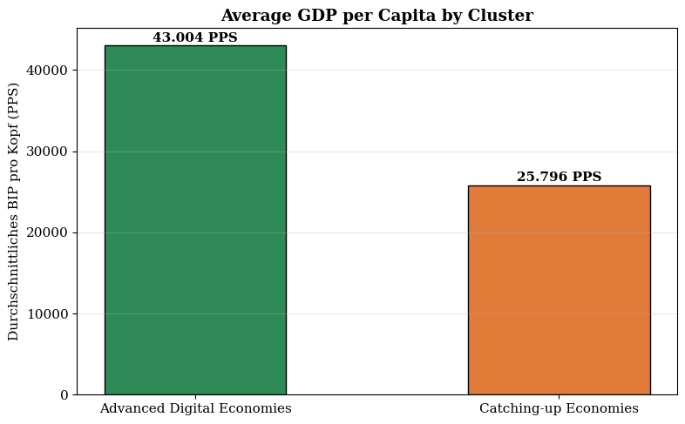
Abbildung 6: Durchschnittliches BIP pro Kopf nach Cluster
Quelle: Eigene Darstellung. Notebook: 02_clustering.ipynb, Zelle 8. Datenbasis: Eurostat, World Bank (master_panel_clean.xlsx).
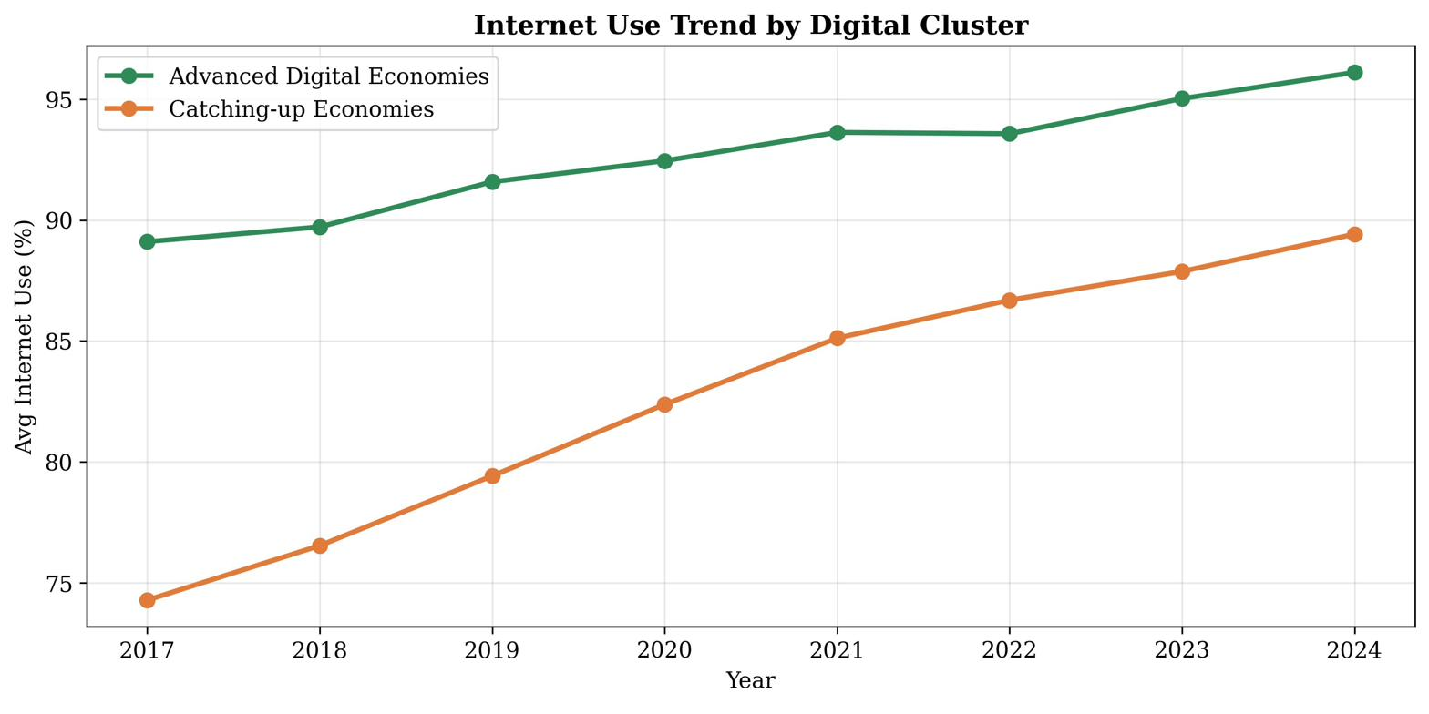
Abbildung 7: Entwicklung der Internetnutzung nach Cluster
Quelle: Eigene Darstellung. Notebook: 02_clustering.ipynb, Zelle 9. Datenbasis: Eurostat, World Bank (master_panel_clean.xlsx).
Insgesamt zeigt die Clusteranalyse, dass sich die EU-27 anhand der ausgewählten digitalen und innovationsbezogenen Indikatoren in zwei deutlich unterscheidbare Länderprofile gruppieren lassen. Das stärker ausgeprägte Profil weist zugleich ein höheres durchschnittliches BIP pro Kopf auf. Die Zwei-Cluster-Lösung bildet damit eine zentrale Struktur der Daten ab, ohne auszuschließen, dass die Unterschiede zwischen und innerhalb der Gruppen zugleich graduell verlaufen.

4.2 Ergebnisse der Regressionsanalyse

4.2.1 Einzelindikator-Modelle (M1–M3)
Die ersten drei Modelle prüfen den Zusammenhang jeweils einer einzelnen internetbezogenen Variablen mit dem Bruttoinlandsprodukt unter Kontrolle von Forschungs- und Entwicklungsausgaben sowie Bildungsniveau. Tabelle 7 berichtet die vollständigen Ergebnisse aller zehn Modelle. In den Modellen M1 bis M3 zeigt sich, dass weder der Internetzugang noch die Internetnutzung noch die Internetkäufe für sich genommen statistisch signifikant mit dem Bruttoinlandsprodukt zusammenhängen. Abbildung 8 stellt die Koeffizienten der Einzelindikator-Modelle grafisch dar.

Tabelle 7: Vollständige Regressionsergebnisse, Modelle 1–10 (EU-27, 2017–2024)
Dep. Var.: GDP pro Kopf PPS | Two-Way FE | geclusterte SE | * p < 0,10 ** p < 0,05 *** p < 0,01
 | M1  Access | M2  Use | M3  Purch | M4  All3 | M5  Use×T | M6  Pur×T | M7  FixBB | M8  Secure | M9  HiTech | M10  Final
Internet Access | 79,8  (124,9) | — | — | -123,5  (105,5) | — | — | — | — | — | —
Internet Use | — | 159,9  (196,5) | — | 42,6  (152,8) | 187,6  (165,7) | — | — | — | — | —
Internet Purchases | — | — | 132,1  (115,5) | 152,5  (93,6) | — | 106,0  (100,0) | — | — | — | 79,5  (90,9)
Fixed Broadband | — | — | — | — | — | — | -176,7  (160,6) | — | — | —
log Secure Servers | — | — | — | — | — | — | — | 101,0  (615,4) | — | —
HighTech Exports | — | — | — | — | — | — | — | — | 286,0**  (128,2) | 191,5**  (84,4)
Education | 392,7*  (203,7) | 341,4  (207,9) | 331,8*  (193,8) | 337,9  (207,0) | 647,0**  (268,3) | 612,6**  (250,1) | 461,1**  (213,9) | 427,0*  (226,7) | 242,3  (182,4) | 487,6*  (276,9)
R&D Expenditure | 16,1*  (8,7) | 16,7*  (8,8) | 16,3**  (7,3) | 15,4**  (7,3) | 16,3**  (7,8) | 15,3**  (6,5) | 14,5*  (7,9) | 15,2*  (7,8) | 9,6**  (4,5) | 11,4**  (5,2)
Internet Use × Education | — | — | — | — | 17,7**  (8,0) | — | — | — | — | —
Internet Purchases × Education | — | — | — | — | — | 8,5**  (3,9) | — | — | — | 7,7**  (3,8)
Within R² | 0,3517 | 0,3730 | 0,4043 | 0,4116 | 0,4711 | 0,4788 | 0,3568 | 0,3462 | 0,4192 | 0,5082
N | 216 | 216 | 216 | 216 | 216 | 216 | 216 | 216 | 216 | 216
Quelle: Eigene Berechnung. Notebook: 03_regression.ipynb, Zelle 6. Datenbasis: Eurostat, World Bank (master_panel_clean.xlsx).

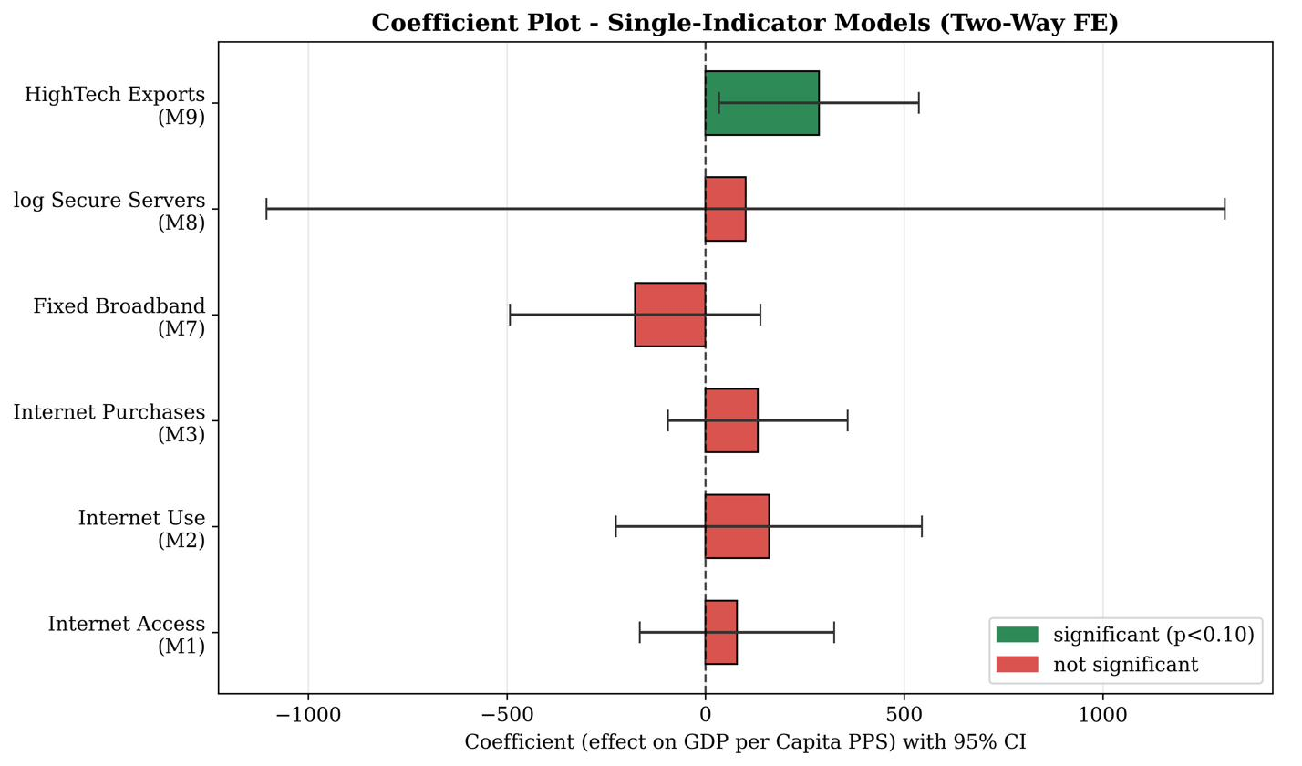
Abbildung 8: Koeffizienten-Plot der Einzelindikator-Modelle
Quelle: Eigene Darstellung. Notebook: 03_regression.ipynb, Zelle 8. Datenbasis: Eurostat, World Bank (master_panel_clean.xlsx).

4.2.2 Multikollinearität im kombinierten Internetmodell (M4)
Die Multikollinearität zwischen den Internetvariablen wurde bereits in Abschnitt 3.7 anhand der Varianzinflationsfaktoren nachgewiesen. Modell M4, das alle drei Internetvariablen gemeinsam aufnimmt, dient daher nicht als erneuter Beleg, sondern lediglich der praktischen Veranschaulichung, wie sich diese Multikollinearität auf die Schätzung auswirkt. In der Praxis zeigt sich das Problem darin, dass sich das Vorzeichen des Internetzugangs ins Negative kehrt und die Koeffizienten instabil werden. Aus diesem Grund wird Modell M4 nicht inhaltlich interpretiert; es untermauert allein die Entscheidung, die Internetvariablen in den übrigen Modellen getrennt zu betrachten.

4.2.3 Infrastruktur- und Outputvariablen (M7–M9)
Die Modelle M7 bis M9 prüfen die aus der Weltbank bezogenen Variablen. Weder das Festnetz-Breitband (M7) noch die logarithmierten sicheren Internet-Server (M8) erweisen sich als statistisch signifikant. Die Hochtechnologieexporte (M9) hingegen zeigen einen deutlich positiven und auf dem Fünf-Prozent-Niveau signifikanten Zusammenhang (Koeffizient 286,0) und erreichen mit einem Within-R² von 0,419 den höchsten Erklärungsgehalt unter den Einzelindikator-Modellen. Dieser Befund stützt die in Abschnitt 2.5 entwickelte Überlegung, dass die produktionsseitige Dimension der Digitalisierung eine eigenständige wirtschaftliche Bedeutung besitzt. Abbildung 8 fasst die Koeffizienten der Einzelindikator-Modelle samt ihren 95-Prozent-Konfidenzintervallen grafisch zusammen.

4.2.4 Interaktionsmodelle (M5 und M6)
Die Modelle M5 und M6 prüfen die theoretisch hergeleitete Bedingtheit digitaler Effekte vom Bildungsniveau. In beiden Fällen ist der Interaktionsterm statistisch signifikant: Die Interaktion aus Internetnutzung und Bildung (M5) weist einen Koeffizienten von 17,7 auf, die Interaktion aus Internetkäufen und Bildung (M6) einen Koeffizienten von 8,5, jeweils signifikant auf dem Fünf-Prozent-Niveau. Die Abbildungen 9 und 10 stellen die marginalen Effekte grafisch dar.

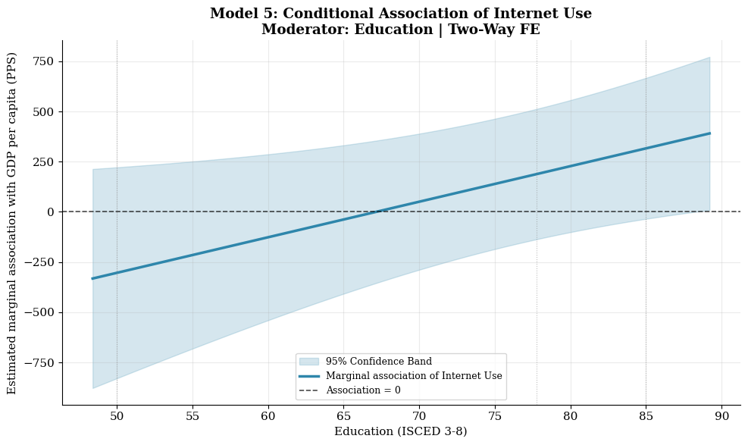
Abbildung 9: Marginaler Effekt der Internetnutzung (Modell 5)
Quelle: Eigene Darstellung. Notebook: 03_regression.ipynb, Zelle 9. Datenbasis: Eurostat (master_panel_clean.xlsx).

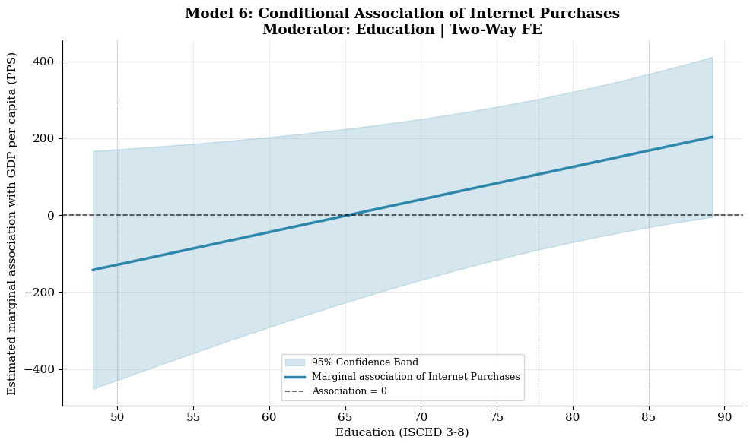
Abbildung 10: Marginaler Effekt der Internetkäufe (Modell 6)
Quelle: Eigene Darstellung. Notebook: 03_regression.ipynb, Zelle 9. Datenbasis: Eurostat (master_panel_clean.xlsx).
Die marginalen Punktschätzer zeigen in beiden Modellen ein ähnliches Muster: Mit steigendem Bildungsniveau verändert sich der geschätzte Zusammenhang der digitalen Adoption mit dem BIP pro Kopf in eine positivere Richtung. Die 95-Prozent-Konfidenzintervalle schließen jedoch über den dargestellten Bildungsbereich die Nulllinie ein, sodass der marginale Zusammenhang bei einzelnen Bildungswerten nicht statistisch eindeutig von null verschieden ist.

4.2.5 Finales kombiniertes Modell (M10)
Modell M10 kombiniert die theoriegeleitet ausgewählte Adoptionsvariable Internetkäufe mit dem Indikator der technologieintensiven Produktion (Hochtechnologieexporte), den beiden Kontrollvariablen sowie dem Interaktionsterm aus Internetkäufen und Bildung. Die Spezifikation dient der gemeinsamen Betrachtung der im theoretischen Rahmen hervorgehobenen nutzungs-, innovations- und humankapitalbezogenen Dimensionen. Tabelle 8 berichtet die vollständigen Ergebnisse.
Tabelle 8: Vollständige Ergebnisse Modell 10 (Two-Way FE, geclusterte SE)
Variable | Coefficient | Std. Error | p-value
Internet Purchases | 79,51 | 90,86 | 0,383
HighTech Exports | 191,54** | 84,39 | 0,024
R&D Expenditure | 11,44** | 5,19 | 0,029
Education | 487,55* | 276,87 | 0,080
Internet Purchases × Education | 7,69** | 3,81 | 0,045
Within R² | 0,5082
N | 216
Quelle: Eigene Berechnung. Notebook: 03_regression.ipynb, Zelle 10. Datenbasis: Eurostat, World Bank (master_panel_clean.xlsx).
Mit einem Within-R² von 0,508 erreicht Modell 10 den höchsten Erklärungsgehalt aller Modelle. Drei Zusammenhänge sind statistisch signifikant: die Hochtechnologieexporte (191,5), die Forschungs- und Entwicklungsausgaben (11,4) sowie der Interaktionsterm aus Internetkäufen und Bildung (7,7). Der direkte Zusammenhang der Internetkäufe bleibt für sich genommen insignifikant. Abbildung 11 zeigt, dass der geschätzte marginale Zusammenhang der Internetkäufe mit dem BIP pro Kopf bei höherem Bildungsniveau positiver wird. Der Punktschätzer wird ab etwa 67 Prozent positiv; dieser Wert stellt jedoch keinen statistisch signifikanten Schwellenwert dar, da das 95-Prozent-Konfidenzintervall weiterhin null einschließt.
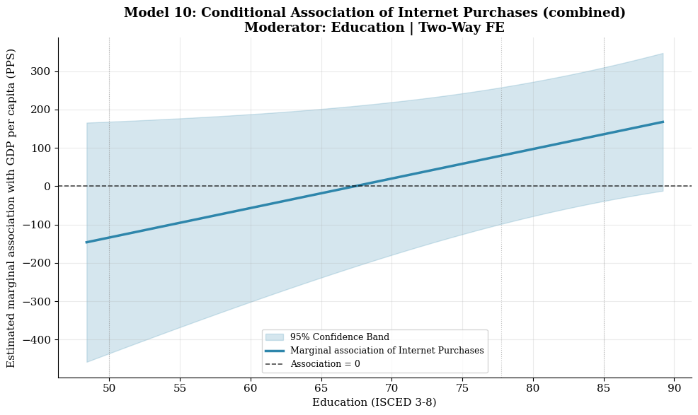
Abbildung 11: Marginaler Effekt der Internetkäufe (Modell 10)
Quelle: Eigene Darstellung. Notebook: 03_regression.ipynb, Zelle 9. Datenbasis: Eurostat, World Bank (master_panel_clean.xlsx).
Abbildung 12 verdeutlicht schließlich die durchgängig positive Beziehung zwischen Forschungs- und Entwicklungsausgaben und Bruttoinlandsprodukt, eingefärbt nach Cluster-Zugehörigkeit, während Abbildung 13 den Erklärungsgehalt aller Modelle im Vergleich darstellt.

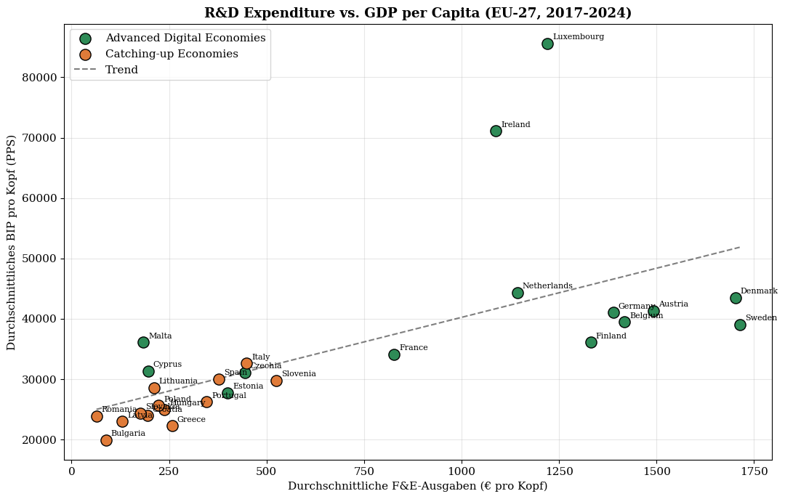
Abbildung 12: F&E-Ausgaben und BIP pro Kopf nach Cluster
Quelle: Eigene Darstellung. Notebook: 03_regression.ipynb, Zelle 8. Datenbasis: Eurostat, World Bank (master_panel_clean.xlsx).

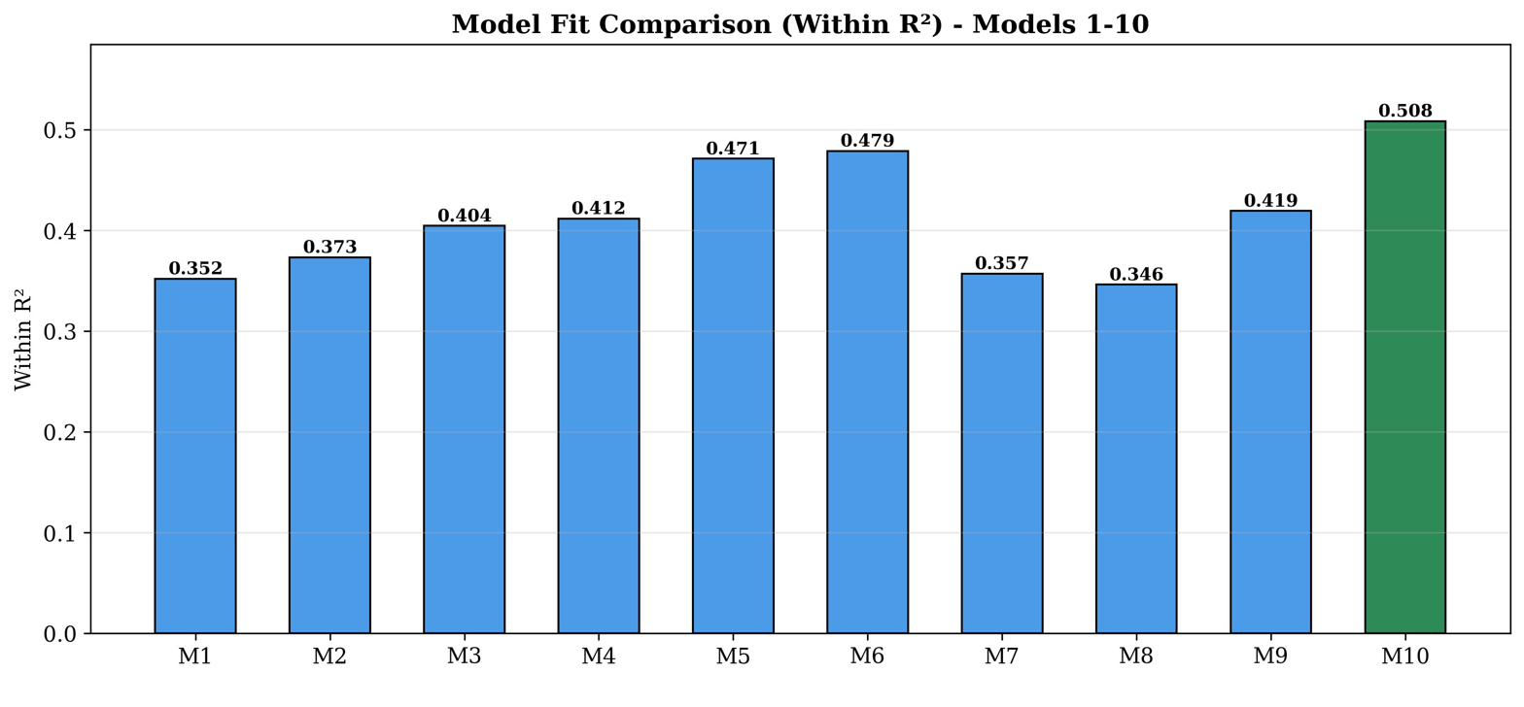
Abbildung 13: Modellgüte im Vergleich (Within-R², Modelle 1–10)
Quelle: Eigene Darstellung. Notebook: 03_regression.ipynb, Zelle 8. Datenbasis: Eurostat, World Bank (master_panel_clean.xlsx).

Kapitel 5: Diskussion
Dieses Kapitel interpretiert die empirischen Ergebnisse vor dem Hintergrund des in Kapitel 2 entwickelten theoretischen Rahmens (5.1 und 5.2), ordnet sie in den Forschungsstand ein (5.3), benennt die Limitationen der Untersuchung (5.4) und leitet politische Implikationen ab (5.5).

5.1 Interpretation der Ergebnisse der Clusteranalyse
Die Clusteranalyse zeigt, dass sich die 27 Mitgliedstaaten anhand ihrer digitalen und innovationsbezogenen Merkmale in zwei klar unterscheidbare Ländergruppen einteilen lassen. Die 14 Mitgliedstaaten der fortgeschrittenen Gruppe weisen in nahezu allen betrachteten Indikatoren systematisch höhere Werte auf als die 13 Mitgliedstaaten der aufholenden Gruppe. Der digitale Graben innerhalb der Europäischen Union verläuft damit nicht in einzelnen Indikatoren, sondern über das gesamte betrachtete Merkmalsspektrum hinweg.
Dieses Muster entspricht der theoretischen Erwartung aus Abschnitt 2.2. Digitale Ungleichheit ist demnach nicht auf den physischen Zugang beschränkt, sondern setzt sich in Fähigkeiten und Nutzung fort (van Dijk, 2006), und das Digitalisierungsniveau eines Landes lässt sich nicht durch einen einzelnen Indikator abbilden (Billon et al., 2010). Dass die vorliegende Analyse eine Zweiteilung ergibt, während für einen früheren Zeitraum fünf europäische Ländergruppen identifiziert wurden (Cruz-Jesus et al., 2012), lässt sich mit dem aktuelleren Untersuchungszeitraum, der abweichenden Indikatorenauswahl und insbesondere der Einbeziehung von Forschungs- und Entwicklungsausgaben sowie Hochtechnologieexporten erklären. Da diese beiden Variablen keine reinen Digitalisierungsindikatoren darstellen, bilden die Gruppen ein digitales und innovationsbezogenes Länderprofil ab.
Besonders aufschlussreich ist der wirtschaftliche Abstand zwischen den Gruppen. Die fortgeschrittene Gruppe erreicht ein durchschnittliches Bruttoinlandsprodukt pro Kopf von rund 43.000 Kaufkraftstandards, die aufholende Gruppe rund 25.800, was einer Differenz von über 17.000 Einheiten entspricht. Da das Bruttoinlandsprodukt bewusst nicht in die Clusterbildung einbezogen wurde, handelt es sich um einen eigenständigen Befund: Die Gruppierung erfolgte ausschließlich anhand digitaler und innovationsbezogener Merkmale, und dennoch fallen die wirtschaftlich leistungsfähigeren Mitgliedstaaten nahezu vollständig mit der digital fortgeschrittenen Gruppe zusammen. Digitalisierung, Innovationsintensität und wirtschaftliche Leistungsfähigkeit treten innerhalb der EU-27 somit gemeinsam auf.
Damit ist die erste Teilfrage beantwortet. Welche der einzelnen Indikatoren diesen Zusammenhang tragen und unter welchen Bedingungen sie mit der wirtschaftlichen Leistungsfähigkeit verbunden sind, klärt die anschließende Regressionsanalyse.

5.2 Interpretation der Regressionsergebnisse

5.2.1 Forschung und Entwicklung als konsistenter Zusammenhang
Die Forschungs- und Entwicklungsausgaben liefern das stabilste Ergebnis der gesamten Analyse. In allen zehn Modellen ist ihr Koeffizient positiv und mindestens auf dem Zehn-Prozent-Niveau statistisch signifikant; im finalen Modell M10 beträgt er 11,4 bei einem p-Wert von 0,029. Steigende Forschungs- und Entwicklungsausgaben innerhalb eines Mitgliedstaates gehen somit systematisch mit einem höheren Bruttoinlandsprodukt pro Kopf einher, unabhängig davon, welche digitalen Indikatoren zusätzlich in das Modell aufgenommen werden.
Dieses Ergebnis stützt die in Abschnitt 2.1 dargestellte Überlegung, dass sich die wirtschaftlichen Potenziale einer General Purpose Technology erst über nachgelagerte Innovationen und ergänzende Investitionen entfalten (Bresnahan & Trajtenberg, 1995). Die Forschungs- und Entwicklungsausgaben bilden genau diese Innovationskapazität ab. Ihre durchgängige Signifikanz deutet darauf hin, dass die Fähigkeit einer Volkswirtschaft, technologisches Wissen selbst zu erzeugen, für die wirtschaftliche Leistungsfähigkeit stärker ins Gewicht fällt als die Verfügbarkeit oder Nutzung digitaler Technologien allein. Auf Unternehmensebene ist ein entsprechender, wenn auch heterogener Zusammenhang zwischen Forschungs- und Entwicklungsaktivität und Wachstum dokumentiert (Coad et al., 2016).

5.2.2 Der bildungsabhängige Zusammenhang der digitalen Adoption
Das zentrale Ergebnis der Regressionsanalyse besteht darin, dass der Zusammenhang zwischen digitaler Adoption und wirtschaftlicher Leistungsfähigkeit vom Bildungsniveau abhängt. In beiden Interaktionsmodellen ist der Interaktionsterm auf dem Fünf-Prozent-Niveau signifikant: 17,7 für die Internetnutzung (M5) und 8,5 für die Internetkäufe (M6). Auch im finalen Modell M10 bleibt der Interaktionsterm mit 7,7 signifikant, während der Koeffizient der Internetkäufe für sich genommen mit einem p-Wert von 0,383 nicht signifikant ist. Je höher das Bildungsniveau eines Mitgliedstaates, desto positiver fällt der geschätzte Zusammenhang zwischen digitaler Adoption und Bruttoinlandsprodukt pro Kopf aus; der marginale Zusammenhang wechselt bei einem Bildungsniveau von etwa 67 Prozent das Vorzeichen.
Dieser Befund erklärt zugleich, warum die Einzelindikator-Modelle M1 bis M3 keine signifikanten Koeffizienten liefern. Ein Modell ohne Interaktionsterm schätzt einen einheitlichen Durchschnittszusammenhang für alle Mitgliedstaaten und übersieht damit, dass dieser Zusammenhang zwischen den Ländern systematisch variiert. Die ausbleibenden direkten Zusammenhänge sind vor diesem Hintergrund kein Mangel der Analyse, sondern ein theoretisch erwartetes Ergebnis.
Inhaltlich bestätigt dies die in Abschnitt 2.4 entwickelte Komplementaritätsperspektive auf der aggregierten Ebene der EU-27. Auf Unternehmensebene wirken Informationstechnologie, organisatorische Veränderungen und qualifizierte Arbeit komplementär zusammen (Bresnahan et al., 2002), auf dem Arbeitsmarkt profitieren qualifizierte Beschäftigte stärker von der Breitbandeinführung als geringer qualifizierte (Akerman et al., 2015), und auf regionaler Ebene ist Breitband vor allem dort produktivitätswirksam, wo hohes Humankapital vorliegt (Mack & Faggian, 2013). Auch die Abschwächung der Produktivitätsvorteile digitaler Adoption durch Fachkräfteengpässe weist in dieselbe Richtung (Gal et al., 2019). Die vorliegenden Ergebnisse übertragen dieses Muster auf die Länderebene: Digitalisierung entfaltet ihren wirtschaftlichen Bezug in Verbindung mit Humankapital.

5.2.3 Hochtechnologieexporte als eigenständiger Zusammenhang
Unter den einzelnen Indikatoren weisen die Hochtechnologieexporte den stärksten eigenständigen Zusammenhang mit der wirtschaftlichen Leistungsfähigkeit auf. Im Einzelmodell M9 beträgt der Koeffizient 286,0 bei einem Within-R² von 0,419, dem höchsten Erklärungsgehalt aller Einzelindikator-Modelle; im finalen Modell M10 bleibt er mit 191,5 und einem p-Wert von 0,024 signifikant. Die übrigen Infrastrukturvariablen, das Festnetz-Breitband (M7) und die logarithmierten sicheren Internet-Server (M8), sind dagegen nicht signifikant.
Dieser Kontrast bestätigt die in Abschnitt 2.5 entwickelte Unterscheidung. Während die Zugangs- und Nutzungsindikatoren erfassen, in welchem Umfang digitale Technologien in einem Land vorhanden und angewendet werden, bildet der Anteil der Hochtechnologieexporte ab, in welchem Umfang ein Land technologieintensive Güter selbst herstellt. Dass für die wirtschaftliche Entwicklung nicht das Exportvolumen, sondern die technologische Zusammensetzung des Exportkorbs maßgeblich ist (Hausmann et al., 2007) und dass technologische Fähigkeiten mit der Exportleistung zusammenhängen (Mazzi & Foster-McGregor, 2021), findet hier eine Entsprechung auf der Ebene der Mitgliedstaaten. Zu berücksichtigen bleibt, dass Hochtechnologieexporte neben digitalen auch weitere forschungsintensive Produktgruppen umfassen und der Koeffizient somit eine breitere technologieintensive Exportstruktur abbildet.

5.3 Einordnung in den Forschungsstand
Die Ergebnisse fügen sich in mehrfacher Hinsicht in den in Kapitel 2 dargestellten Forschungsstand ein. Für die digitalen Zugangs- und Nutzungsindikatoren findet die vorliegende Analyse keine eigenständigen Zusammenhänge mit dem Bruttoinlandsprodukt pro Kopf, während für ein OECD-Panel der Jahre 1996 bis 2007 ein positiver Wachstumseffekt der Breitbanddurchdringung berichtet wird (Czernich et al., 2011). Diese Abweichung ist inhaltlich erklärbar: Untersucht wurde dort eine Phase, in der Breitband erst eingeführt wurde und die Durchdringung stark variierte, während der Internetzugang in der EU-27 heute nahezu flächendeckend erreicht ist. Die deskriptive Statistik dieser Arbeit belegt dies mit einem durchschnittlichen Haushaltsinternetzugang von 89,9 Prozent bei einem Maximum von 99,2 Prozent. Wo ein Indikator kaum noch variiert, kann er auch keine Unterschiede mehr erklären.
Besonders aufschlussreich ist die Übereinstimmung mit einer Untersuchung für die EU-27, in der der Infrastrukturindex ebenfalls keinen robusten Zusammenhang mit dem Wachstum des Bruttoinlandsprodukts aufweist, während Nutzung und digitales Empowerment stärkere Zusammenhänge zeigen (Evangelista et al., 2014). Die vorliegenden Ergebnisse bestätigen diese Richtung und präzisieren sie: Nicht die Infrastruktur selbst, sondern die Verbindung von Adoption und Humankapital ist mit der wirtschaftlichen Leistungsfähigkeit verbunden. Dass die geschätzte Bedeutung digitaler Technologien erheblich von Analyseebene, Messung und Methode abhängt (Cardona et al., 2013; Niebel, 2018), erklärt zudem die Heterogenität der Befundlage insgesamt.
Die Bedeutung der tatsächlichen Adoption gegenüber der reinen Netzabdeckung (Briglauer et al., 2025) wird durch die vorliegende Analyse um eine weitere Bedingung ergänzt: Der Zusammenhang der Adoption variiert systematisch mit dem Bildungsniveau. Damit verbindet die Arbeit die Literatur zu Informations- und Kommunikationstechnologien und wirtschaftlicher Leistung mit der Digital-Divide-Forschung, in der Bildung als zentrale Determinante gilt (Lythreatis et al., 2022; Cruz-Jesus et al., 2016). Die Clusterergebnisse schließen unmittelbar an die Befunde zur Mehrdimensionalität digitaler Unterschiede innerhalb Europas an (Billon et al., 2010; Vicente & López, 2011; Cruz-Jesus et al., 2012).

5.4 Limitationen
Die Ergebnisse sind vor dem Hintergrund mehrerer Einschränkungen zu interpretieren.
Erstens beruht die Untersuchung auf Beobachtungsdaten. Die Modelle mit länder- und jahresspezifischen festen Effekten kontrollieren zwar für zeitkonstante unbeobachtete Ländermerkmale und gemeinsame zeitliche Entwicklungen, erlauben jedoch keine kausale Identifikation. Eine umgekehrte Kausalrichtung ist nicht auszuschließen, da wirtschaftlich leistungsfähigere Mitgliedstaaten über größere Möglichkeiten verfügen, in digitale Infrastruktur, Bildung sowie Forschung und Entwicklung zu investieren. Die berichteten Koeffizienten sind daher als bedingte statistische Zusammenhänge zu verstehen.
Zweitens bilden die verwendeten Indikatoren die theoretischen Konzepte digitale Infrastruktur und digitale Adoption nur näherungsweise ab, wie bereits in den Abschnitten 2.6 und 3.1 angemerkt. Der Anteil der Haushalte mit Internetzugang und die Zahl der Festnetzbreitbandanschlüsse messen nicht ausschließlich die technische Verfügbarkeit, sondern werden zugleich von Nachfrage, Einkommen und tatsächlicher Nutzung beeinflusst. Ebenso erfasst das Bildungsniveau allgemeine formale Qualifikation und keine spezifischen digitalen oder technischen Kompetenzen.
Drittens umfasst der Untersuchungszeitraum mit den Jahren 2020 und 2021 die COVID-19-Pandemie. Da die Mitgliedstaaten unterschiedlich stark betroffen waren und unterschiedliche wirtschaftspolitische Maßnahmen ergriffen, können länderspezifische Abweichungen von der allgemeinen zeitlichen Entwicklung bestehen, die jahresspezifische feste Effekte nur begrenzt berücksichtigen.
Viertens wurde die Variable Internetkäufe aus zwei aufeinanderfolgenden Eurostat-Datensätzen zusammengeführt, da die Erhebung im Jahr 2020 umgestellt wurde. Ein methodisch bedingter Bruch der Zeitreihe an der Grenze zwischen 2019 und 2020 ist nicht auszuschließen und fällt zeitlich mit dem Beginn der Pandemie zusammen, sodass sich erhebungsbedingte und pandemiebedingte Veränderungen nicht trennen lassen.
Fünftens wurden bei der Variable Cloud Computing 87 der 216 Beobachtungen durch lineare Interpolation ergänzt. Die Variable wird deshalb ausschließlich in der explorativen Clusteranalyse und nicht in der Regression verwendet; die interpolierten Werte können jedoch die Zuordnung einzelner Länder beeinflussen.
Sechstens beziehen sich sämtliche Ergebnisse auf aggregierte Länderdaten. Da erhebliche digitale Unterschiede auch innerhalb der Mitgliedstaaten bestehen (Vicente & López, 2011; Cruz-Jesus et al., 2016), erlauben die Befunde keine Aussagen über die Verteilung von Digitalisierung und wirtschaftlichen Vorteilen zwischen Regionen oder Bildungsgruppen innerhalb eines Landes.

5.5 Politische Implikationen
Aus den Ergebnissen lassen sich unter Berücksichtigung des beobachtenden Forschungsdesigns politische Schlussfolgerungen ableiten, die als Orientierung und nicht als kausal abgeleitete Handlungsempfehlungen zu verstehen sind.
Der zentrale Befund, dass der wirtschaftliche Bezug der digitalen Adoption vom Bildungsniveau abhängt, spricht dafür, Digitalpolitik nicht auf den Ausbau der Infrastruktur zu beschränken. Investitionen in digitale Netze und Maßnahmen zur Förderung der Adoption sollten mit Bildungs-, Weiterbildungs- und Qualifizierungsmaßnahmen verbunden werden, um die komplementären Voraussetzungen für eine produktive Nutzung zu schaffen. Diese integrierte Perspektive entspricht der mehrdimensionalen Ausrichtung des Digitalen Kompasses 2030, der neben Infrastrukturzielen ausdrücklich digitale Kompetenzen und die digitale Transformation von Unternehmen adressiert (European Commission, 2021).
Die konsistenten Zusammenhänge der Forschungs- und Entwicklungsausgaben sowie der Hochtechnologieexporte weisen zudem darauf hin, dass die wirtschaftliche Einordnung der Digitalisierung nicht auf Zugang und Nutzung beschränkt werden sollte. Für die Verringerung des wirtschaftlichen Gefälles zwischen den Mitgliedstaaten erscheint die Förderung von Innovationskapazität und technologieintensiver Produktion ebenso bedeutsam wie die Verbreitung digitaler Anwendungen. Dass die einzelnen Infrastrukturindikatoren keine signifikanten Zusammenhänge aufweisen, bedeutet dabei nicht, dass der Netzausbau wirtschaftlich bedeutungslos ist; Infrastruktur bleibt die Voraussetzung jeder Adoption, ihre wirtschaftlichen Zusammenhänge entfalten sich jedoch erst gemeinsam mit den genannten komplementären Faktoren.

Kapitel 6: Fazit und Ausblick
Dieses abschließende Kapitel beantwortet die Forschungsfrage anhand der beiden analytischen Teilfragen (6.1) und gibt einen Ausblick auf weiterführende Forschung (6.2).

6.1 Beantwortung der Forschungsfrage
Die erste Teilfrage zeigt zwei klar unterscheidbare Ländergruppen: 14 fortgeschrittene und 13 aufholende Mitgliedstaaten. Sie unterscheiden sich über die betrachteten digitalen und innovationsbezogenen Indikatoren hinweg und weisen einen Wohlstandsabstand von über 17.000 Kaufkraftstandards pro Kopf auf.
Die zweite Teilfrage ergibt, dass die einzelnen Zugangs- und Nutzungsindikatoren keinen eigenständigen Zusammenhang mit dem BIP pro Kopf aufweisen. Positive und signifikante Zusammenhänge bestehen dagegen für F&E-Ausgaben, Hochtechnologieexporte und die Interaktion zwischen digitaler Adoption und Bildung. Der Zusammenhang der Adoption ist somit bildungsabhängig.
Insgesamt erklären digitale Infrastruktur und Adoption die wirtschaftlichen Unterschiede nur begrenzt und nicht isoliert. Ihre Bedeutung steht vielmehr im Zusammenhang mit Humankapital, Innovationskapazität und technologieintensiver Produktion. Die Ergebnisse sind als statistische Zusammenhänge, nicht als kausale Wirkungen, zu verstehen.
Der Beitrag der Arbeit liegt in der Untersuchung der Komplementarität von Digitalisierung und Humankapital auf EU-27-Ebene sowie in der Verbindung von Clusteranalyse und Two-Way-Fixed-Effects-Analyse.

6.2 Ausblick
Weiterführende Forschung könnte präzisere und über längere Zeiträume verfügbare Indikatoren einbeziehen, etwa zu digitalen Kompetenzen oder zur Verbreitung künstlicher Intelligenz, und dabei allgemeine formale Bildung stärker von spezifischen digitalen Fähigkeiten unterscheiden (Andrews et al., 2018; Gal et al., 2019). Eine regional differenzierte Analyse könnte zudem die Unterschiede innerhalb der Mitgliedstaaten sichtbar machen (Vicente & López, 2011), und kausalanalytisch ausgerichtete Forschungsdesigns könnten prüfen, ob die hier aufgezeigten Zusammenhänge Bestand haben.

Literaturverzeichnis
Acemoglu, D. (2002). Technical change, inequality, and the labor market. Journal of Economic Literature, 40(1), 7–72. https://doi.org/10.1257/0022051026976
Acemoglu, D., & Restrepo, P. (2022). Tasks, automation, and the rise in U.S. wage inequality. Econometrica, 90(5), 1973–2016. https://doi.org/10.3982/ECTA19815
Akerman, A., Gaarder, I., & Mogstad, M. (2015). The skill complementarity of broadband internet. The Quarterly Journal of Economics, 130(4), 1781–1824. https://doi.org/10.1093/qje/qjv028
Andrews, D., Nicoletti, G., & Timiliotis, C. (2018). Digital technology diffusion: A matter of capabilities, incentives or both? (OECD Economics Department Working Papers No. 1476). OECD Publishing. https://doi.org/10.1787/7c542c16-en
Billon, M., Lera-López, F., & Marco, R. (2010). Differences in digitalization levels: A multivariate analysis studying the global digital divide. Review of World Economics, 146(1), 39–73. https://doi.org/10.1007/s10290-009-0045-y
Bresnahan, T. F., Brynjolfsson, E., & Hitt, L. M. (2002). Information technology, workplace organization, and the demand for skilled labor: Firm-level evidence. The Quarterly Journal of Economics, 117(1), 339–376. https://doi.org/10.1162/003355302753399526
Bresnahan, T. F., & Trajtenberg, M. (1995). General purpose technologies: 'Engines of growth'? Journal of Econometrics, 65(1), 83–108. https://doi.org/10.1016/0304-4076(94)01598-T
Briglauer, W., Cambini, C., Gugler, K., & Sabatino, L. (2025). Economic benefits of new broadband network coverage and service adoption: Evidence from OECD member states. Industrial and Corporate Change, 34(4), 696–721. https://doi.org/10.1093/icc/dtae043
Briglauer, W., & Gugler, K. (2019). Go for Gigabit? First evidence on economic benefits of high-speed broadband technologies in Europe. JCMS: Journal of Common Market Studies, 57(5), 1071–1090. https://doi.org/10.1111/jcms.12872
Cardona, M., Kretschmer, T., & Strobel, T. (2013). ICT and productivity: Conclusions from the empirical literature. Information Economics and Policy, 25(3), 109–125. https://doi.org/10.1016/j.infoecopol.2012.12.002
Coad, A., Segarra, A., & Teruel, M. (2016). Innovation and firm growth: Does firm age play a role? Research Policy, 45(2), 387–400. https://doi.org/10.1016/j.respol.2015.10.015
Cruz-Jesus, F., Oliveira, T., & Bacao, F. (2012). Digital divide across the European Union. Information & Management, 49(6), 278–291. https://doi.org/10.1016/j.im.2012.09.003
Cruz-Jesus, F., Vicente, M. R., Bacao, F., & Oliveira, T. (2016). The education-related digital divide: An analysis for the EU-28. Computers in Human Behavior, 56, 72–82. https://doi.org/10.1016/j.chb.2015.11.027
Czernich, N., Falck, O., Kretschmer, T., & Woessmann, L. (2011). Broadband infrastructure and economic growth. The Economic Journal, 121(552), 505–532. https://doi.org/10.1111/j.1468-0297.2011.02420.x
DeStefano, T., Kneller, R., & Timmis, J. (2018). Broadband infrastructure, ICT use and firm performance: Evidence for UK firms. Journal of Economic Behavior & Organization, 155, 110–139. https://doi.org/10.1016/j.jebo.2018.08.020
European Commission. (2021). 2030 Digital Compass: The European way for the Digital Decade (COM(2021) 118 final). Brussels. https://eur-lex.europa.eu/legal-content/EN/TXT/HTML/?uri=CELEX:52021DC0118
Evangelista, R., Guerrieri, P., & Meliciani, V. (2014). The economic impact of digital technologies in Europe. Economics of Innovation and New Technology, 23(8), 802–824. https://doi.org/10.1080/10438599.2014.918438
Gal, P., Nicoletti, G., Renault, T., Sorbe, S., & Timiliotis, C. (2019). Digitalisation and productivity: In search of the holy grail – Firm-level empirical evidence from EU countries (OECD Economics Department Working Papers No. 1533). OECD Publishing. https://doi.org/10.1787/5080f4b6-en
Hastie, T., Tibshirani, R., & Friedman, J. (2009). The elements of statistical learning (2. Aufl.). Springer. https://doi.org/10.1007/978-0-387-84858-7
Hausmann, R., Hwang, J., & Rodrik, D. (2007). What you export matters. Journal of Economic Growth, 12(1), 1–25. https://doi.org/10.1007/s10887-006-9009-4
Jorgenson, D. W., & Vu, K. M. (2016). The ICT revolution, world economic growth, and policy issues. Telecommunications Policy, 40(5), 383–397. https://doi.org/10.1016/j.telpol.2016.01.002
Lythreatis, S., Singh, S. K., & El-Kassar, A.-N. (2022). The digital divide: A review and future research agenda. Technological Forecasting and Social Change, 175, 121359. https://doi.org/10.1016/j.techfore.2021.121359
Mack, E., & Faggian, A. (2013). Productivity and broadband: The human factor. International Regional Science Review, 36(3), 392–423. https://doi.org/10.1177/0160017612471191
Mazzi, C. T., & Foster-McGregor, N. (2021). Imported intermediates, technological capabilities and exports: Evidence from Brazilian firm-level data. Research Policy, 50(1), 104141. https://doi.org/10.1016/j.respol.2020.104141
Nambisan, S., Wright, M., & Feldman, M. (2019). The digital transformation of innovation and entrepreneurship: Progress, challenges and key themes. Research Policy, 48(8), 103773. https://doi.org/10.1016/j.respol.2019.03.018
Niebel, T. (2018). ICT and economic growth – Comparing developing, emerging and developed countries. World Development, 104, 197–211. https://doi.org/10.1016/j.worlddev.2017.11.024
O’Brien, R. M. (2007). A caution regarding rules of thumb for variance inflation factors. Quality & Quantity, 41(5), 673–690. https://doi.org/10.1007/s11135-006-9018-6
Pérez-Morote, R., Pontones-Rosa, C., & Núñez-Chicharro, M. (2020). The effects of e-government evaluation, trust and the digital divide in the levels of e-government use in European countries. Technological Forecasting and Social Change, 154, 119973. https://doi.org/10.1016/j.techfore.2020.119973
Scheerder, A., van Deursen, A., & van Dijk, J. (2017). Determinants of Internet skills, uses and outcomes. A systematic review of the second- and third-level digital divide. Telematics and Informatics, 34(8), 1607–1624. https://doi.org/10.1016/j.tele.2017.07.007
van Dijk, J. A. G. M. (2006). Digital divide research, achievements and shortcomings. Poetics, 34(4–5), 221–235. https://doi.org/10.1016/j.poetic.2006.05.004
VanderWeele, T. J., & Knol, M. J. (2014). A tutorial on interaction. Epidemiologic Methods, 3(1), 33–72. https://doi.org/10.1515/em-2013-0005
Vicente, M. R., & López, A. J. (2011). Assessing the regional digital divide across the European Union-27. Telecommunications Policy, 35(3), 220–237. https://doi.org/10.1016/j.telpol.2010.12.013
Wooldridge, J. M. (2010). Econometric analysis of cross section and panel data (2. Aufl.). MIT Press.

Datenquellen
Eurostat. (2024). Datenbank des Statistischen Amtes der Europäischen Union. https://ec.europa.eu/eurostat
World Bank. (2024). World Development Indicators. World Bank Group. https://databank.worldbank.org/source/world-development-indicators

